科研创新服务平台
科研人员帮助手册

北京易普拉格科技股份有限公司
2020-08-07

版权声明

北京易普拉格科技股份有限公司，保留所有权利。

本手册所含信息代表了北京易普拉格科技股份有限公司截止本文发布之日对所讨论问题的观点。本手册非北京易普拉格科技股份有限公司承诺的一部分，北京易普拉格科技股份有限公司不保证自本文发布之日起，手册中所含任何信息的准确性。
本手册公出于提供信息的目的，北京易普拉格科技股份有限公司不以任何明示或暗示的方式对本文做出任何保证。您有责任遵守一切版权法律，在没有得到北京易普拉格科技股份有限公司明确的书面许可之前，您不能出于任何目的或者借助任何手段（电子、照相、记录、他人、机械或其它）对本手册的任何部分进行再制、存储或者将其引入检索系统，或者将其转变成其它任何形式。
北京易普拉格科技股份有限公司对本手册中所提及的产品或技术可能拥有专利、专利程序、商标、版权或者其它知识产权，除非得到北京易普拉格科技股份有限公司的明确书面许可协议，本手册并没有赋予您任何使用这些专利、专利程序、商标、版权或者其它知识产权的许可。
本手册的全部内容北京易普拉格科技股份有限公司可能随时加以更改，此类更改将不另行通知。

本手册的著作权属于北京易普拉格科技股份有限公司

版权所有 翻版必究

2020年8月 第一次印刷

目 录
1. 系统综述 4
1.1. 概述 4
1.2. 术语解释 4
1.3. 界面介绍 5
1.4. 用户功能 6
2. 快速入门 7
2.1. 登录系统 7
2.2. 完善个人信息 7
2.3. 科研项目 9
2.3.1. 登记纵向科研项目 9
2.3.2. 登记横向科研项目 13
2.3.3. 登记校级项目 17
2.3.4. 查询项目 18
2.3.5. 编辑项目 19
2.3.6. 项目变更 20
2.3.7. 项目中检 22
2.3.8. 项目结项 23
2.3.9. 项目文档 24
2.3.10. 经费外拨 26
2.4. 科研成果 27
2.4.1. 新增项目成果 27
2.4.2. 查询项目成果 30
2.4.3. 编辑项目成果 30
2.4.4. 认领论文网推 31
2.5. 学术活动 34
2.5.1. 新增参加会议 34
2.5.2. 编辑参加会议 35
2.5.3. 查询参加会议 36
2.5.4. 删除参加会议 37
2.5.5. 新增人员派遣 37
2.5.6. 编辑人员派遣 38
2.5.7. 删除人员派遣 39
2.6. 校级项目申报 39
2.6.1. 申报校级项目 39
2.6.2. 撤销校级项目 41
2.7. 入账办理 41
2.7.1. 认领经费 41
2.7.2. 查看已认领项目 43
2.7.3. 编辑已认领项目 44
2.7.4. 打印预览 44
2.8. 科研考核 45
2.8.1. 参与配合科研考核 45
2.9. 用章申请 46
2.9.1. 新增用章申请 46
2.9.2. 查询用章申请 48
2.9.3. 编辑用章申请 48
2.9.4. 删除用章申请 49
2.9.5. 打印用章审批单 50
3. 常见问题 50
3.1. 忘记我的用户名和密码了？ 50
3.2. 不能登录科研管理系统？ 51
3.3. 不能登记我的项目？ 51
3.4. 不能修改我的项目信息？ 51
3.5. 不能认领经费？ 51
3.6. 不能修改我的经费信息？ 51
3.7. 不能登记我的成果？ 51
4. 技术支持 52

系统综述

概述
北京易普拉格科研创新服务平台是一款全新的科研服务软件，该平台可协助科研人员完成日常科学研究工作，包括项目申报、成果登记、经费管理、科研考核等内容。本平台提供科研工作的全流程服务，例如从项目的申报到项目评审再到项目立项，项目经费的到账及经费的报销，最后到项目结项。科研人员可通过该服务平台，轻松完成科研相关工作。

术语解释
IE浏览器：
显示网页内容的软件，您可以在电脑中找到这个图标，直接打开使用。

用户名、密码:
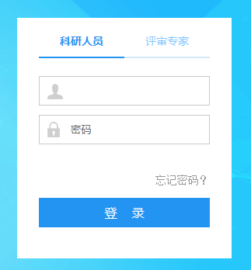
温馨提示：有效防止黑客用您的账户登录系统，提醒您保护您的密码，尽量使用包含了数字、字母、符号在内的6位以上密码，不要使用诸如1234之类的简单密码或者与用户名相同、类似的密码，免得你的账户被人盗用，给自己带来不必要的麻烦。

“新增”功能：

在系统里面添加一条新的信息，例如把您的项目信息添加到系统中，这个功能就叫新增。
新增时在系统中找到“新增”按钮（一般在页面的右上角），点击就可以进入新增页面，录入信息保存成功后，您的新增操作就完成了。

“编辑”功能：

修改已经录入的信息称为“编辑”。例如：修改项目信息可以到数据列表中找到【操作】列，在操作列点击“编辑”按钮进入编辑页面，修改相关信息。

“查询”功能：

实现按某些条件查找需要的信息。

“导出”功能：

从系统中将信息以EXCEL形式导出。

界面介绍
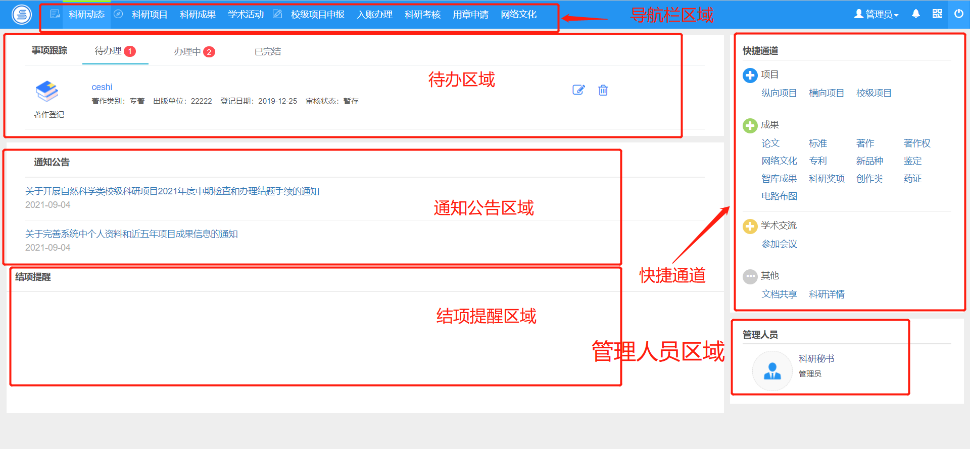
《系统首页页面示意图》
（1）导航栏区域：
菜单区域显示“科研动态”、“科研项目”、“科研成果”、“学术活动”、“校级项目申报”、、“入账办理”、“科研考核”、“用章申请”、“网络文化”九大业务模块。单击某一个菜单会展开其子菜单，只有单击其子菜单才能够进入相应科研业务的展示页面。
（2）事项跟踪区域
该区域主要展示待办理、办理中、已完结的事项，以便科研人员随时掌握科研的动态。
- 快捷通道区域
该区域提供登记项目、成果等信息的快捷入口，另外还可进行文档共享下载下载学校上传的文件，科研详情可查看本账号下所有的科研信息，您可直接点击相关链接快速进入对应页面。
- 管理人员区域
该区域显示管理人员登录信息，可直观的查看当前登录用户。

用户功能
序号 | 功能组别 | 功能名称 | 功能详细描述
1 | 个人信息维护 | 修改个人资料 | 修改研究方向、联系方式等基本信息。
1 | 个人信息维护 | 修改个人密码 | 修改登录密码
2 | 科研项目 | 项目申报 | 查看所有项目申请计划信息
2 | 科研项目 | 立项项目 | 对您所负责的纵向项目进行管理和维护
2 | 科研项目 | 项目变更 | 查看已申请项目变更情况
2 | 科研项目 | 项目中检 | 查看提交中检的项目情况
2 | 科研项目 | 项目结项 | 查看提交结项申请的项目情况
2 | 科研项目 | 合同签审 | 对您所负责的签审合同进行管理和维护
2 | 科研项目 | 出账合同 | 对您所负责的出账合同进行管理和维护
3 | 科研成果 | 所有成果 | 管理和维护您所有的成果信息，包括论文、著作、智库成果、著作权、获奖、成果鉴定等
3 | 科研成果 | 收录转载 | 查看论文的收录和转载情况
3 | 科研成果 | 依托项目 | 展示依托的项目列表
4 | 学术活动 | 参加会议 | 管理和维护您参加的会议信息
4 | 学术活动 | 人员派遣 | 新增并维护人员派遣信息
5 | 校级项目申报 | 校级项目申报 | 查看校级项目申报计划并进行申报
6 | 入账办理 | 经费认领 | 查询到账信息并认领项目经费
7 | 科研考核 | 科研考核 | 查看个人考核信息并进行确认
8 | 用章申请 | 用章申请 | 根据用章业务进行用章申请
9 | 网络文化 | 网络文化 | 管理和维护您所有的优秀原创文学

快速入门

登录系统
1）操作步骤
第一步：打开浏览器（例如：IE 11）；
第二步：在浏览器的地址栏输入科研管理系统网址；
第三步：输入用户名、密码，点击登录。
2）操作界面
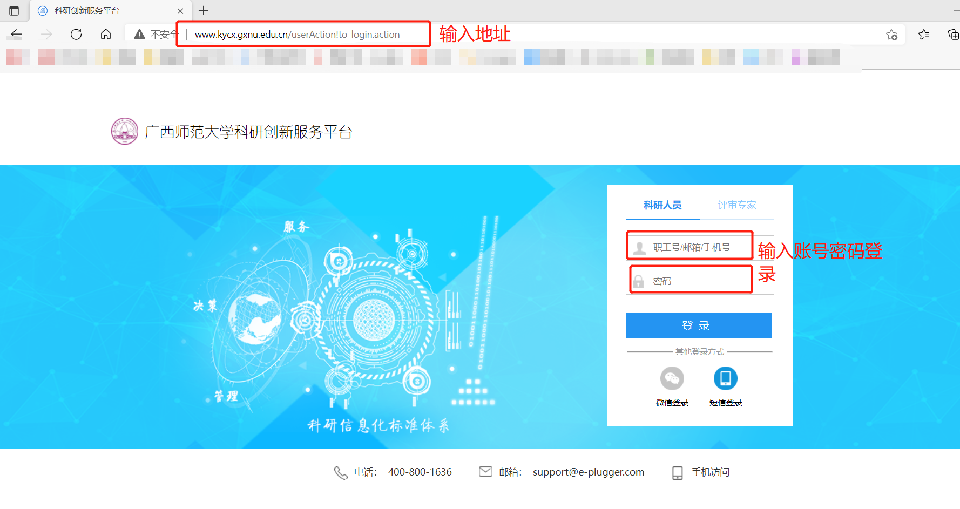
3）操作提示
第一点：建议您使用IE浏览器11或者360安全浏览器最新版本；
第二点：建议您将“科研管理系统的地址”保存到收藏夹中；

完善个人信息
1）操作步骤
第一步：登录科研系统；
第二步：点击首页面右上角姓名，在下拉菜单中点击“个人资料”；
第三步：完善/修改个人信息后，点击保存。
2）操作界面
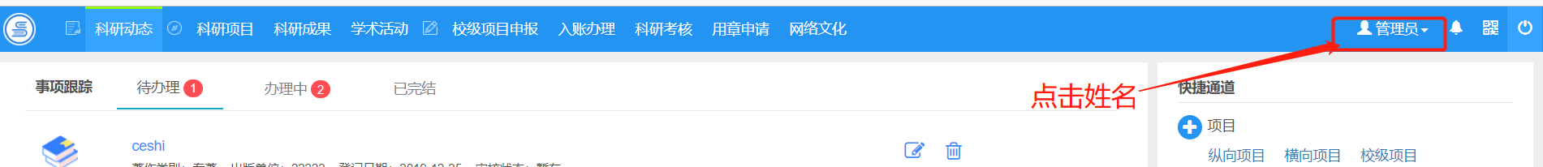
〈修改个人资料-01〉
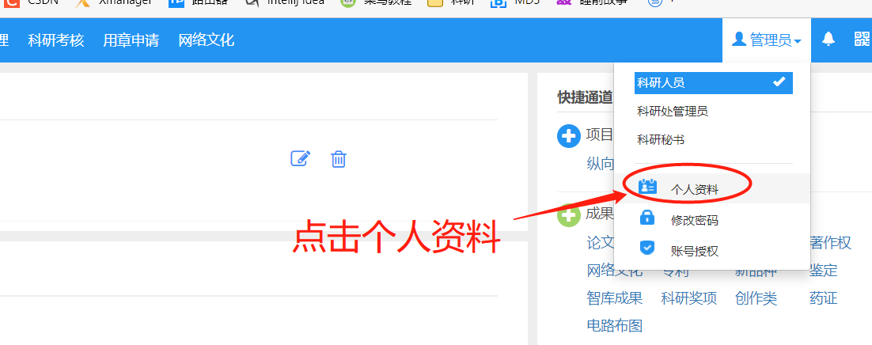
〈修改个人资料-02〉
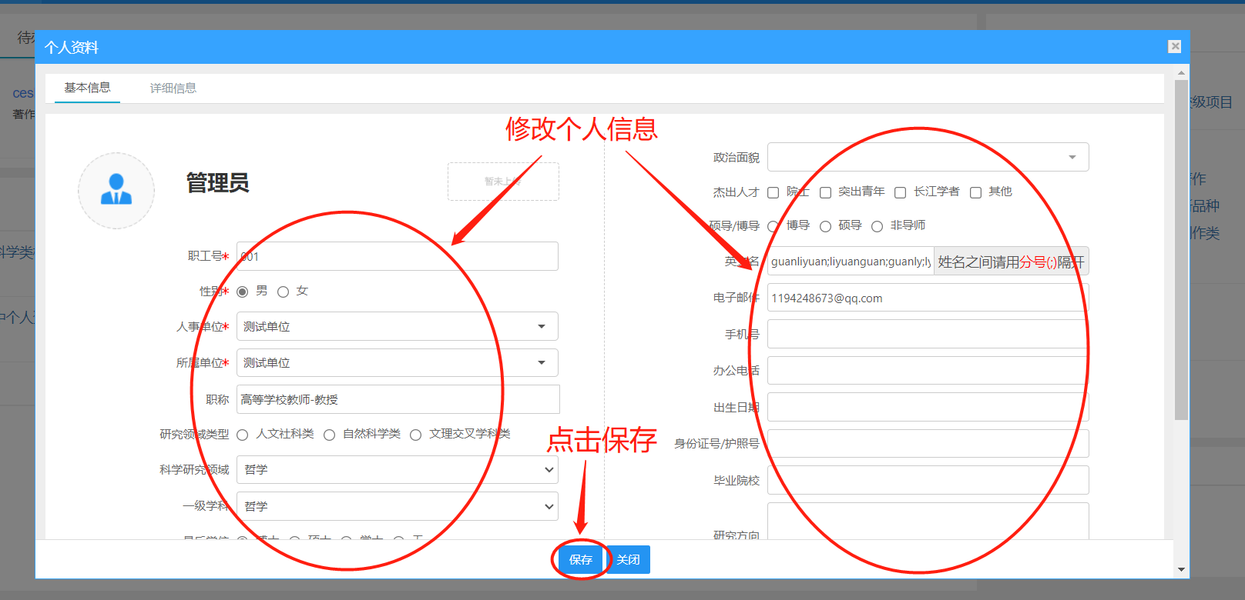
〈修改个人资料-03〉
3）操作提示
第一点：页面上标识红色*的字段为必须填写的内容；
第二点：信息保存成功后，系统会给出提示，您可按提示进行下一步操作。

科研项目

登记纵向科研项目
- 操作步骤
第一步：登录科研系统；
第二步：点击“科研项目”，进入“项目列表”；
第三步：点击页面右上角“新增纵向项目”按钮，进入纵向项目新增页面；
第四步：根据流程提示填写项目信息，点击“提交”。
2）操作界面
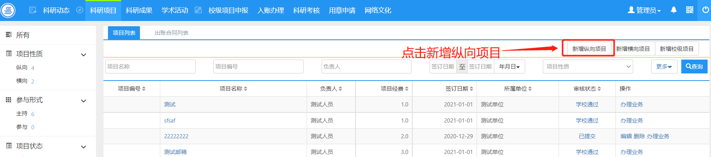
〈新增纵向项目-01〉
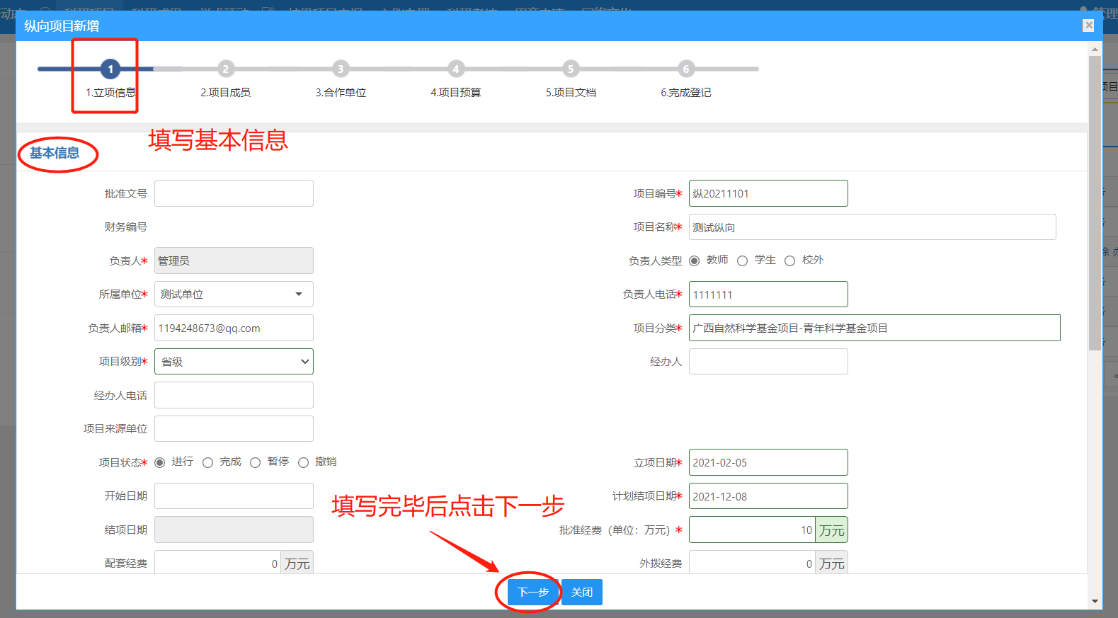
〈新增纵向项目-02〉
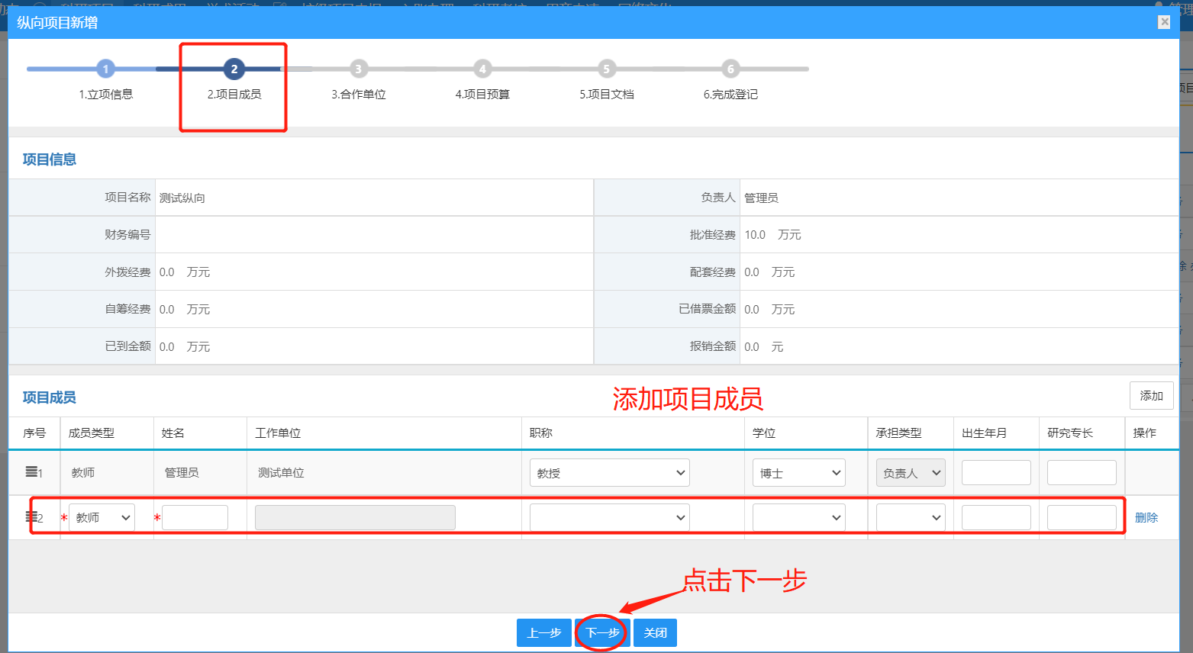
〈新增纵向项目-03〉
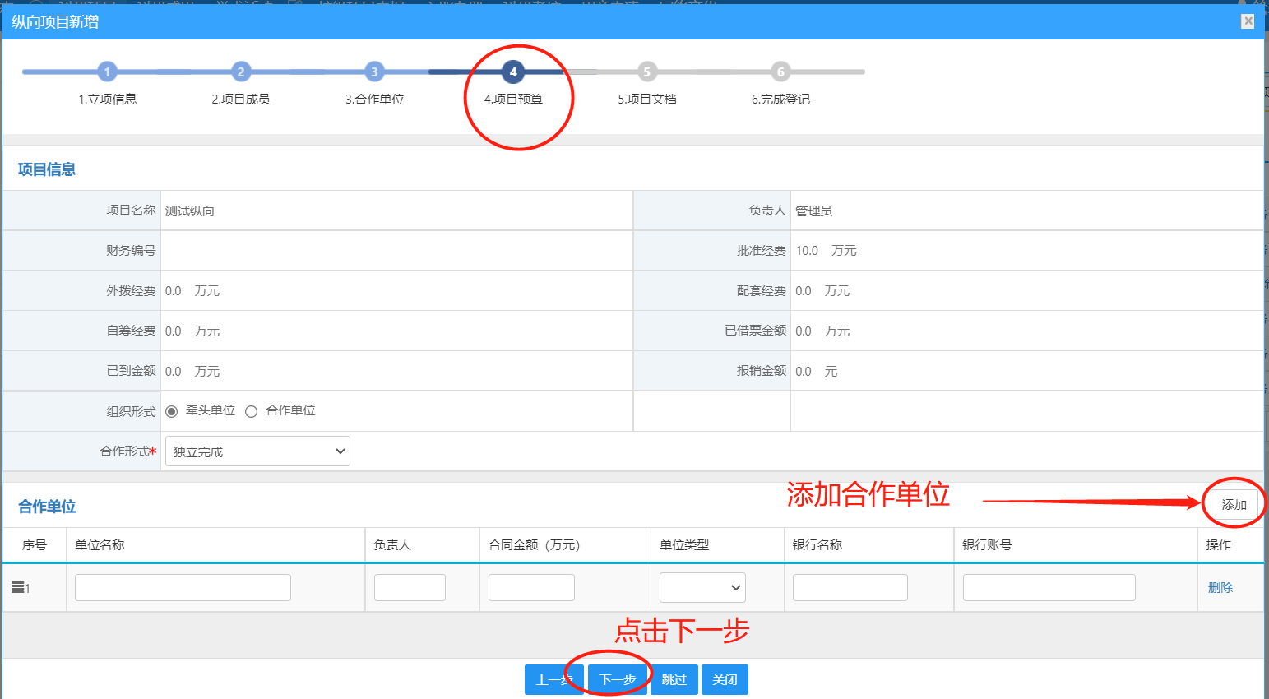
〈新增纵向项目-04〉
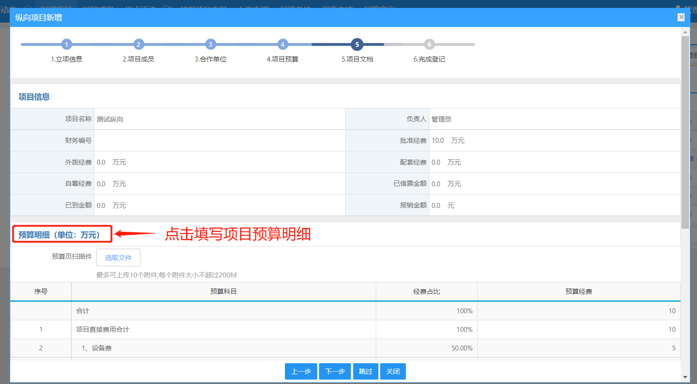
〈新增纵向项目-05〉
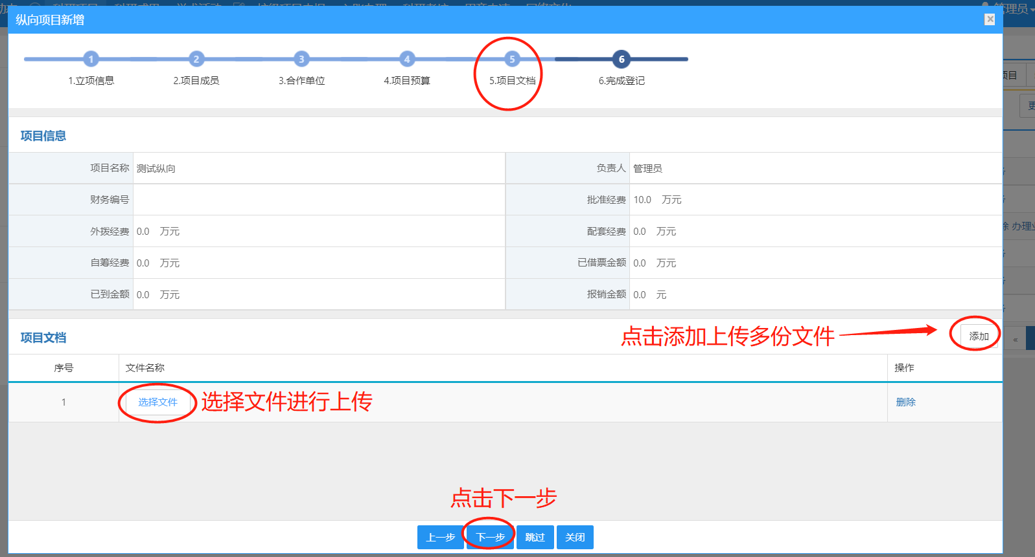
〈新增纵向项目-06〉
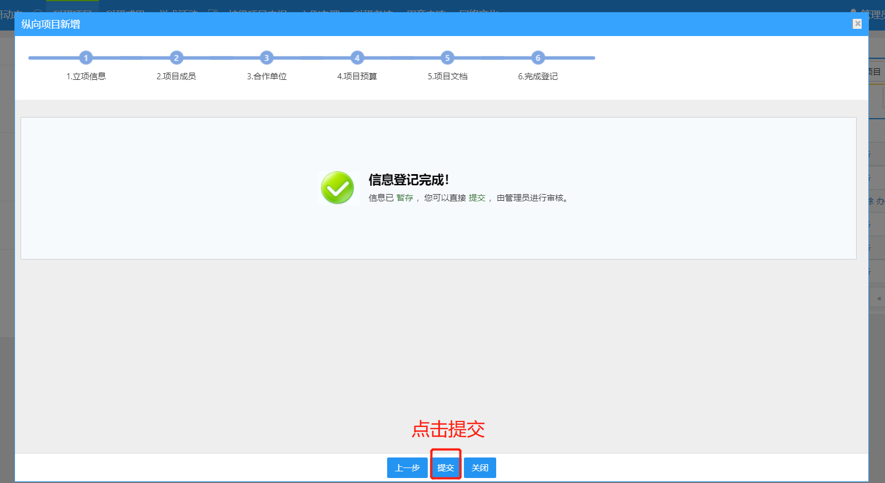
〈新增纵向项目-07〉
3）操作提示
第一点：页面上标识红色*的字段为必须填写的内容；
第二点：在填写合作单位操作时，合作单位合同金额之和等于外拨金额；
第三点：申请材料提交成功后，您可返回“项目列表”列表点击“项目名称”来查看申请详情，如果是暂存未提交的项目或提交后被退回的项目，您可点击“编辑”修改申请信息。
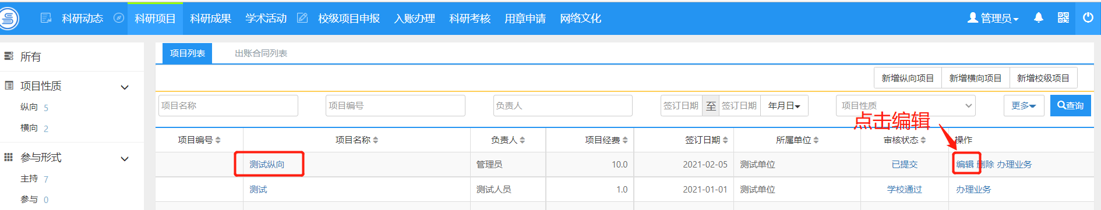
〈查看已提交材料〉
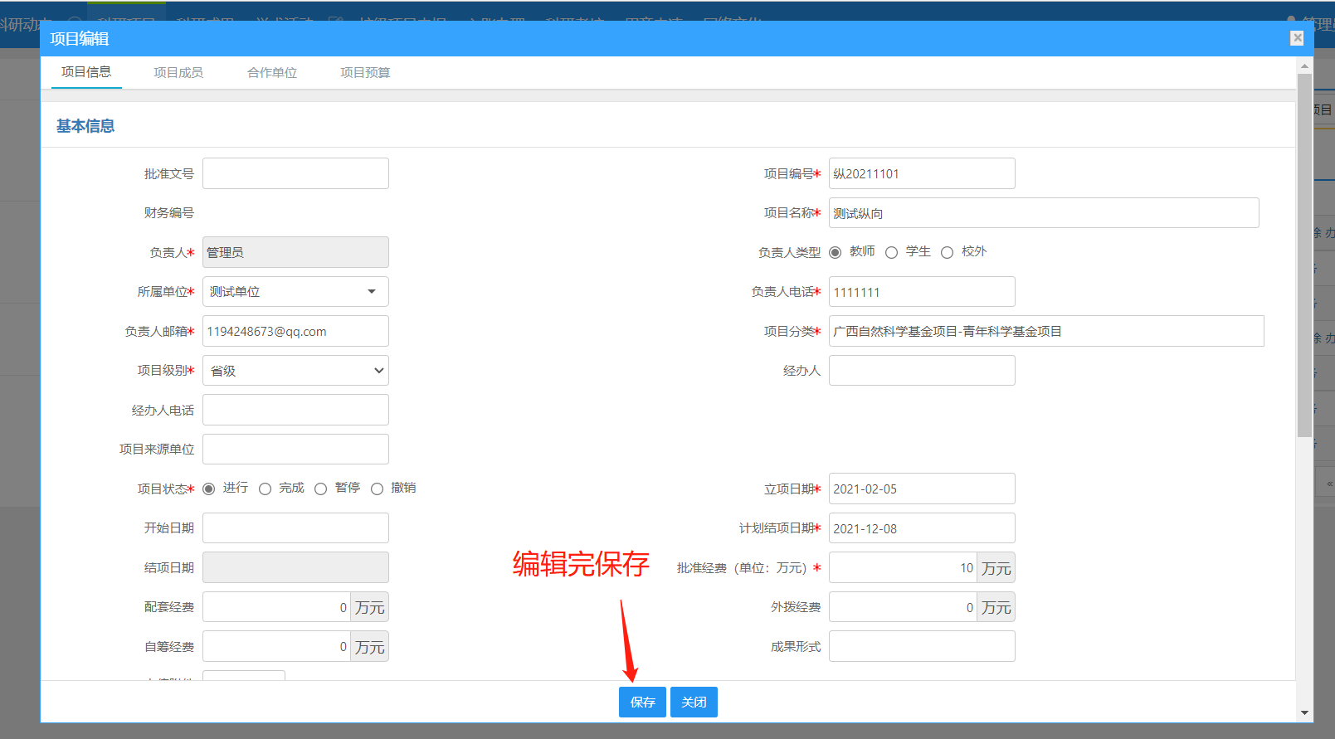
〈编辑已提交材料〉

登记横向科研项目
1）操作步骤
第一步：登录科研系统；
第二步：点击“科研项目”，进入“项目列表”；
第三步：点击页面右上角“新增横向项目”按钮，进入横向项目新增页面；
第四步：根据流程提示填写项目信息，点击“提交”。
2）操作界面
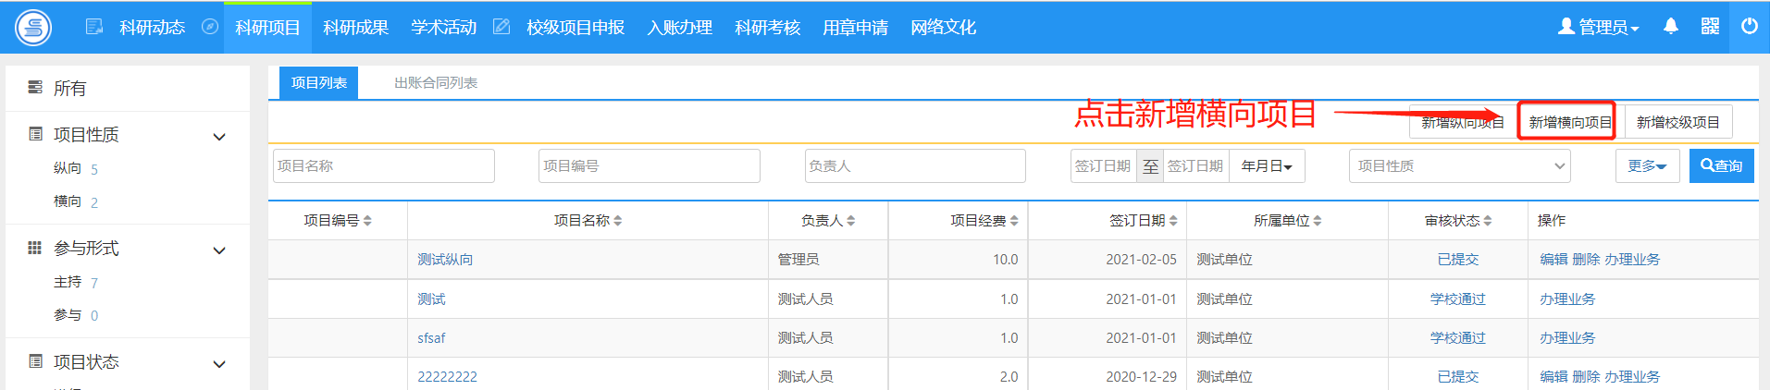
〈新增横向项目-01〉
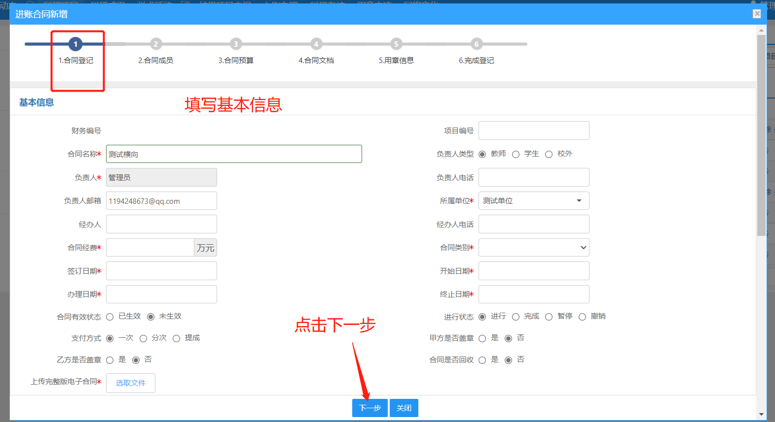
〈新增横向项目-02〉
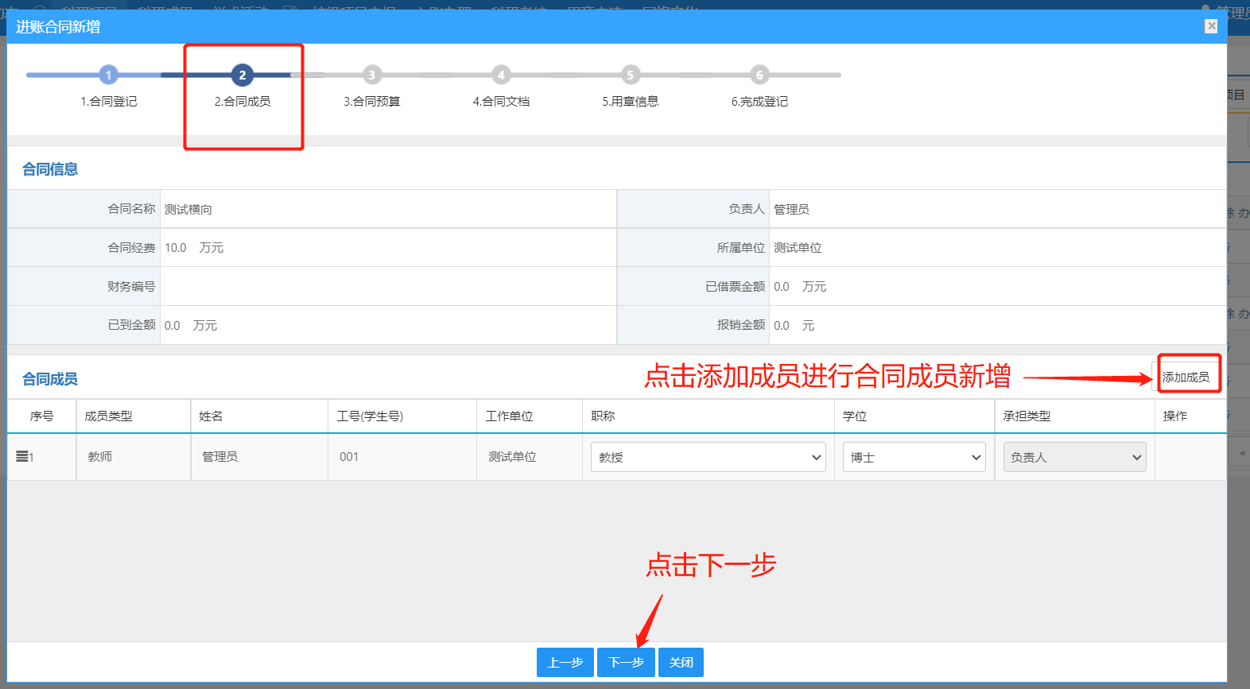
〈新增横向项目-03〉
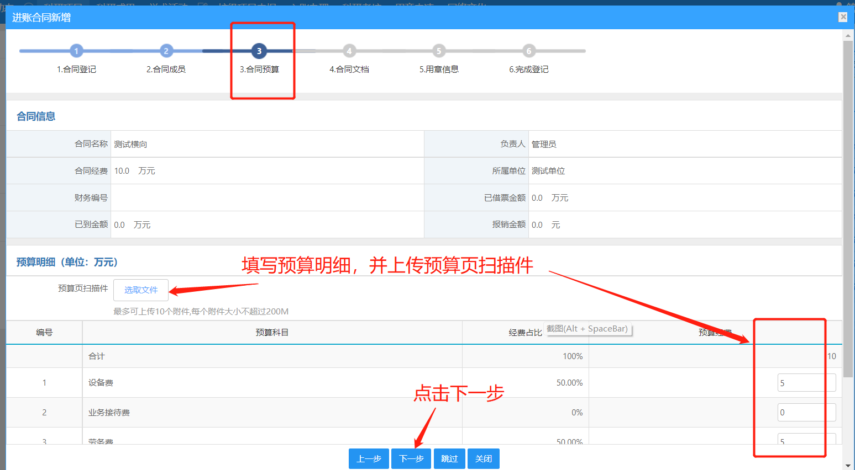
〈新增横向项目-04〉
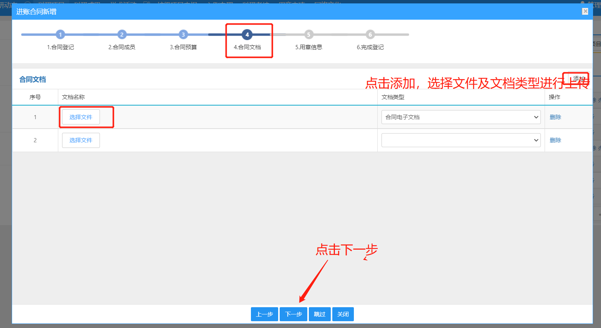
〈新增横纵向项目-05〉
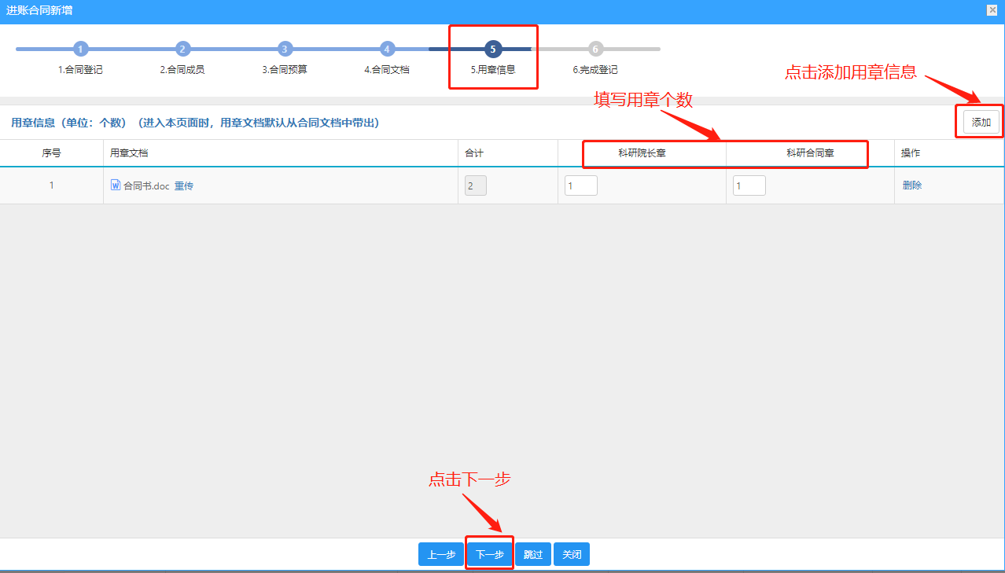
〈新增纵向项目-06〉
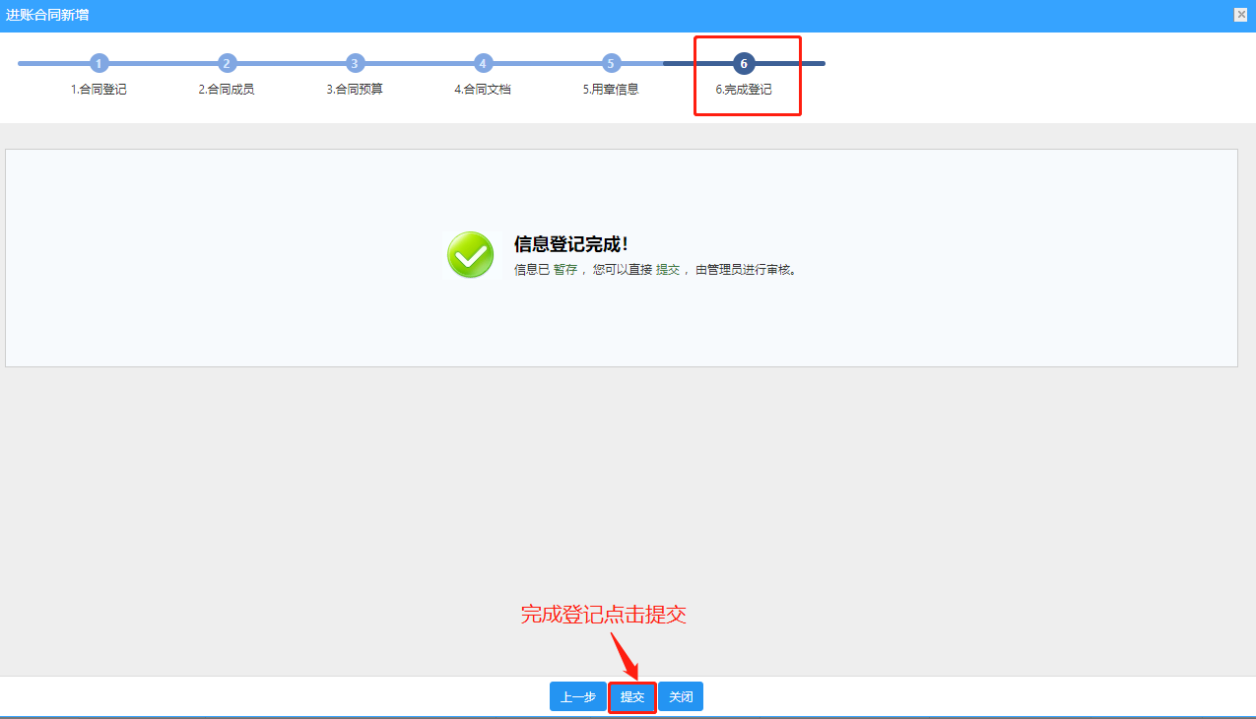
〈新增纵向项目-07〉
3）操作提示
第一点：页面上标红色*的字段为必填项；
第二点：信息提交后，在上级领导未审核前，可在列表中点击“编辑”按钮，对项目信息进行编辑；
第三点：可根据项目列表中“操作”列提示，对项目进行增加“项目文档”操作；
第四点：可参照该方法，登记项目。

登记校级项目
1）操作步骤
第一步：登录科研系统；
第二步：点击“科研项目”，进入“项目列表”；
第三步：点击页面右上角“新增校级项目”按钮，进入校级项目新增页面；
第四步：根据流程提示填写项目信息，点击“提交”。
2）操作界面
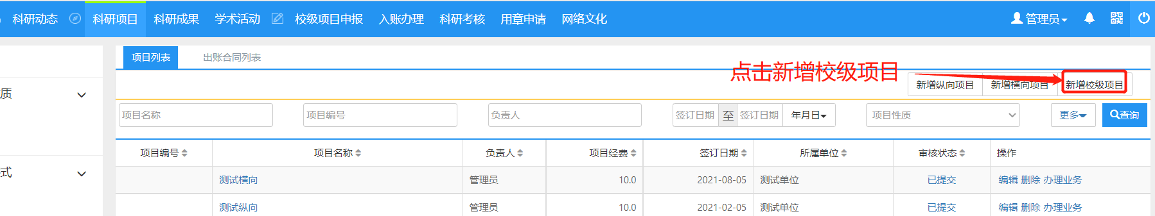
〈登记纵向项目-01〉
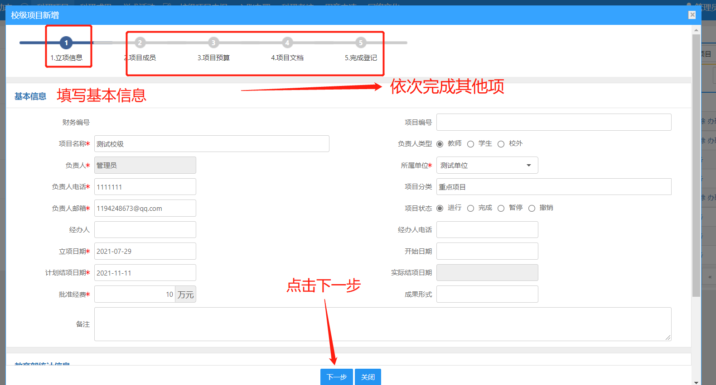
〈登记校级项目-02〉
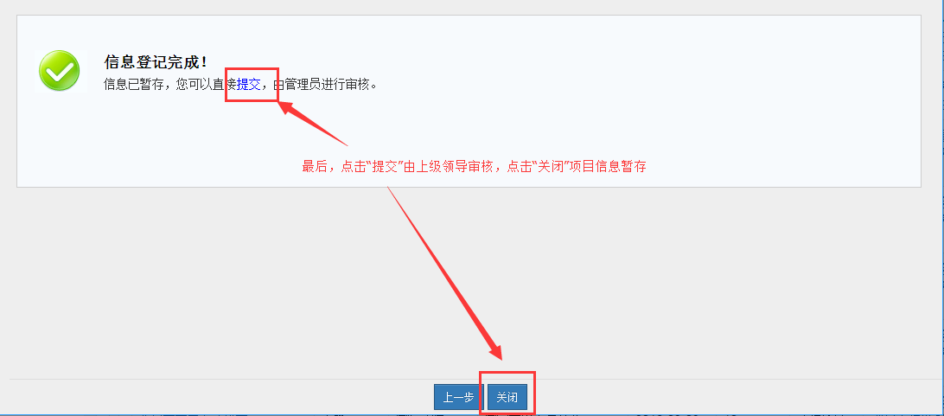
〈登记校级项目-03〉
3）操作提示
第一点：页面上标红色*的字段为必填项；
第二点：信息提交后，在上级领导未审核前，可在列表中点击“编辑”按钮，对项目信息进行编辑；
第三点：可根据项目列表中“操作”列提示，对项目进行增加“项目文档”操作；

查询项目
① 点击【科研项目】→【项目列表】，在项目列表页面中输入您想查询的条件，单击【查询】按钮，查询结果在列表中显示。如图所示：
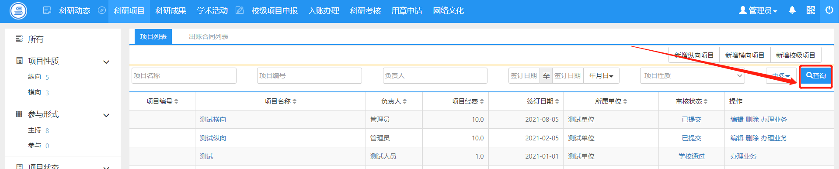
〈项目查询示意图-01〉
② 在项目查询页面中，点击【更多】标签，显示更多条件查询。可如下图所示：
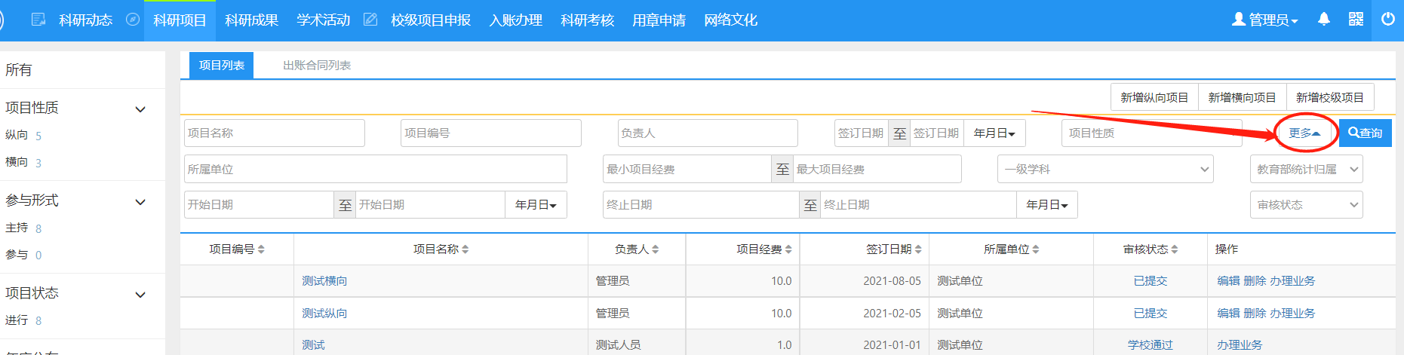
〈项目查询示意图-02〉

编辑项目
- 申请材料提交成功后，如果是暂存未提交的项目或提交后未审核的项目，您可返回“科研项目列表”列表，找到您想要修改的项目点击“编辑”即可修改申请信息。
2）操作界面
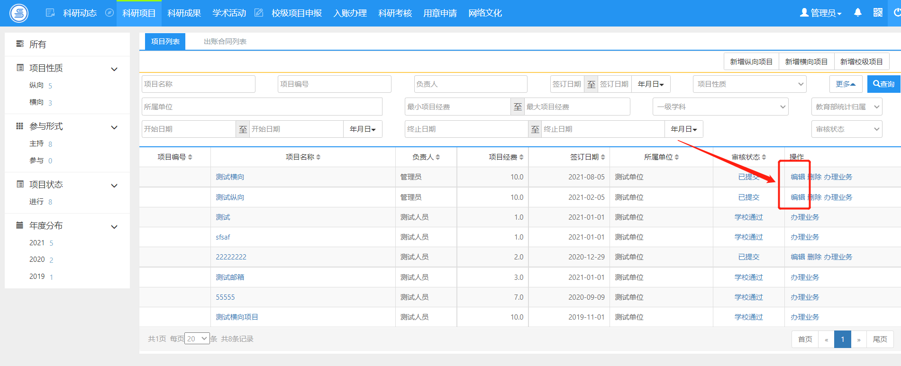
〈查看已提交项目〉
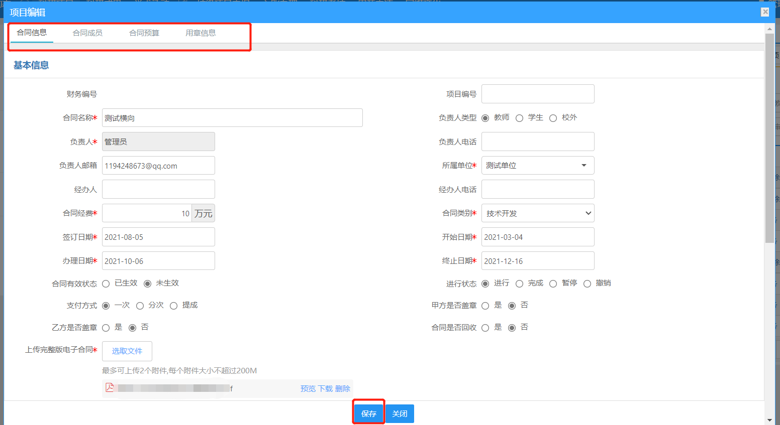
〈编辑已提交材料项目〉

项目变更
1）操作步骤
第一步：登录科研系统；
第二步：登录系统后，点击“科研项目”看到项目列表；
第三步：在列表操作列点击“办理业务”，以下以纵向项目为例；
第四步：点击“变更申请”，选择变更类型进行变更，填写变更原因，点击“提交”。
2）操作界面
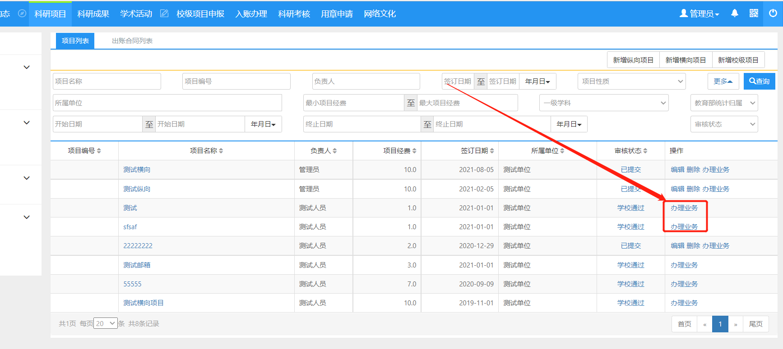
〈项目变更-01〉
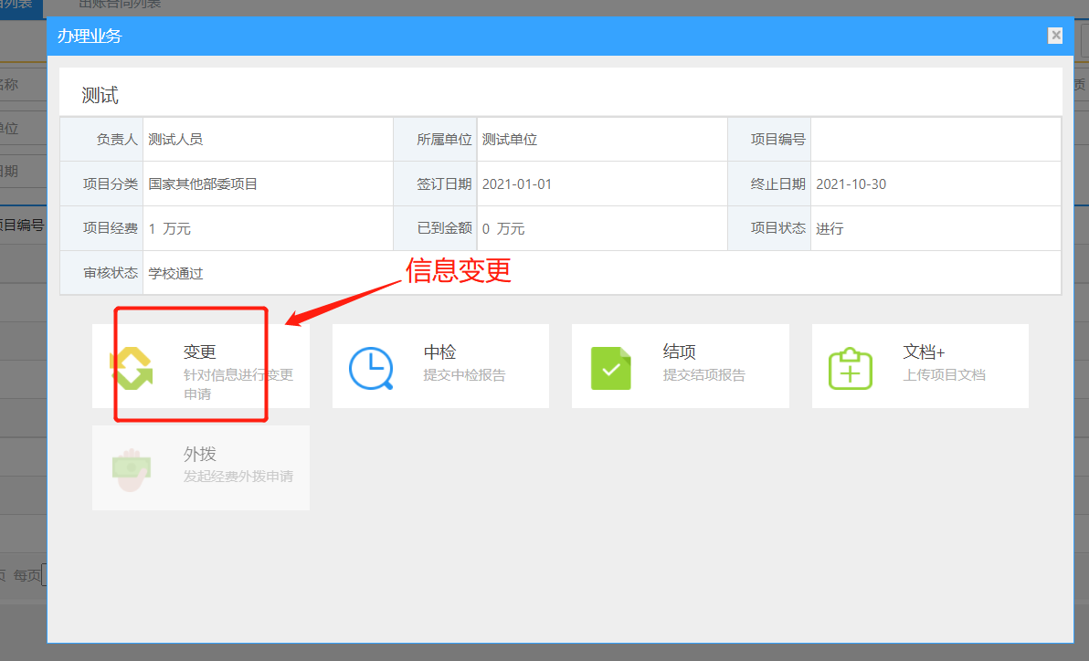
〈项目变更-02〉
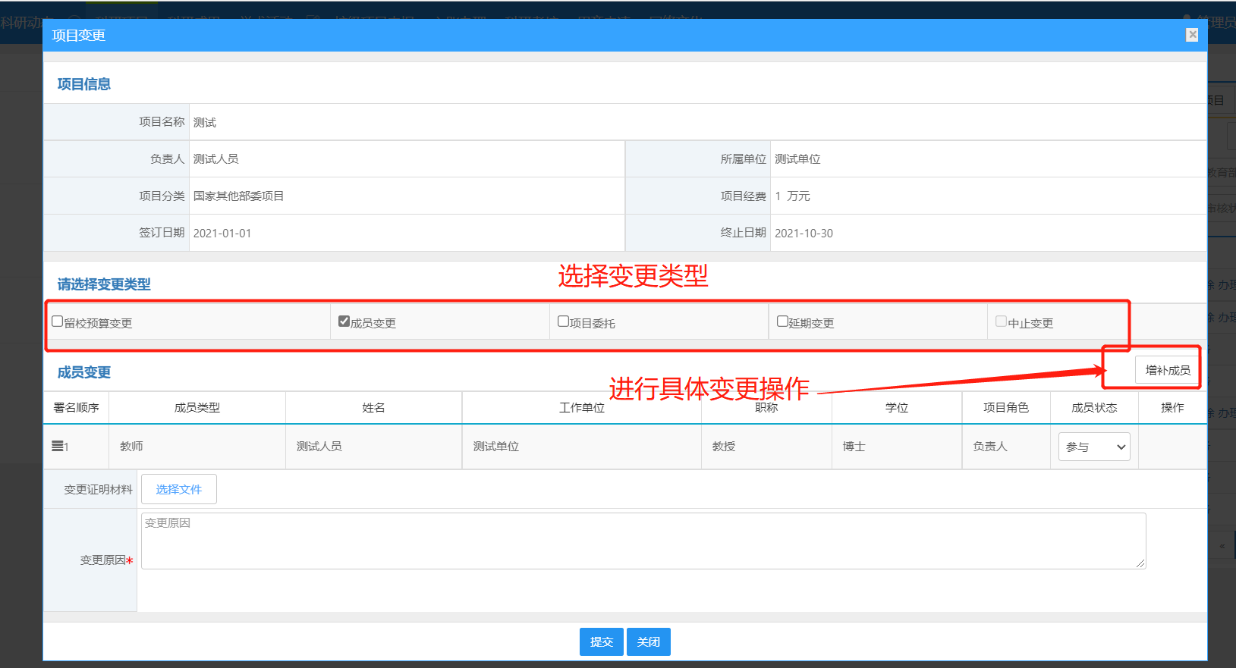
〈项目变更-03〉

项目中检
1）操作步骤
第一步：登录科研系统；
第二步：登录系统后，点击“科研项目”看到项目列表；
第三步：选择需要中检的项目，在操作列点击“办理业务”，选择“中检”，进入中检页面；
第四步：上传中检报告，填写中检说明，点击保存。
2）操作界面
〈项目中检-01〉
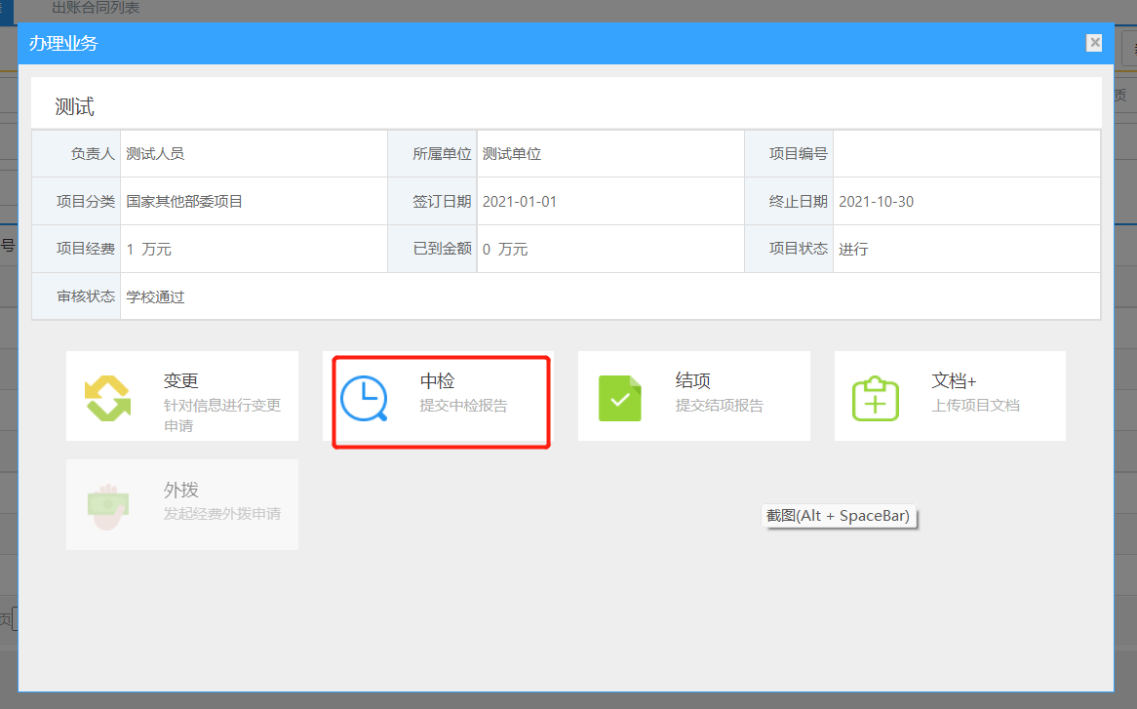
〈项目变更-02〉

项目结项
1）操作步骤
第一步：登录科研系统；
第二步：登录系统后，点击“科研项目”看到项目列表；
第三步：选择需要结项的项目，在操作列点击“办理业务”，选择“结项”，进入结项页面；
第四步：上传结项报告，填写结项说明，点击提交。
2）操作界面
〈项目结项-01〉
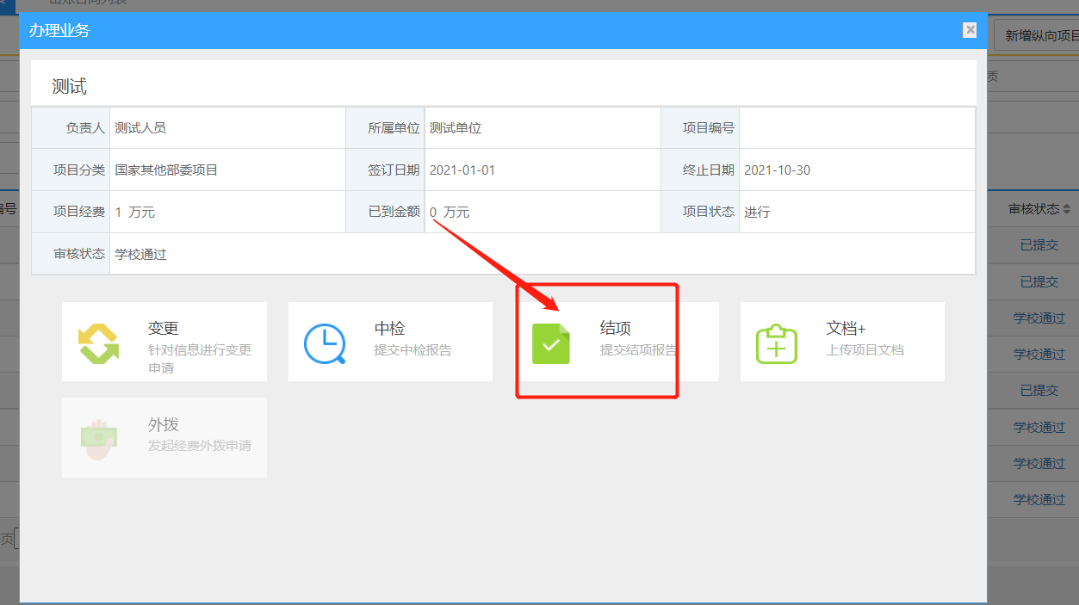
〈项目结项-02〉

项目文档
1）操作步骤
第一步：登录科研系统；
第二步：登录系统后，点击“科研项目”看到项目列表；
第三步：选择需要结项的项目，在操作列点击“办理业务”，选择“文档维护”，进入文档维护页面；
第四步：上传项目文档，点击保存。
2）操作界面
〈项目文档-01〉
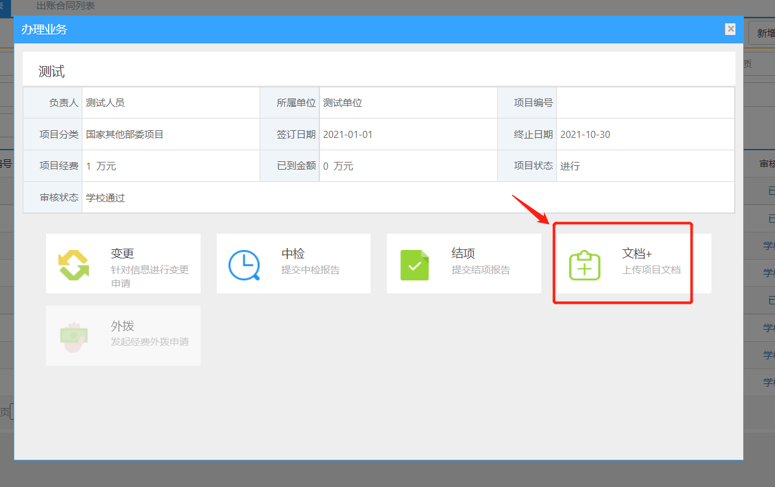
〈项目文档-02〉
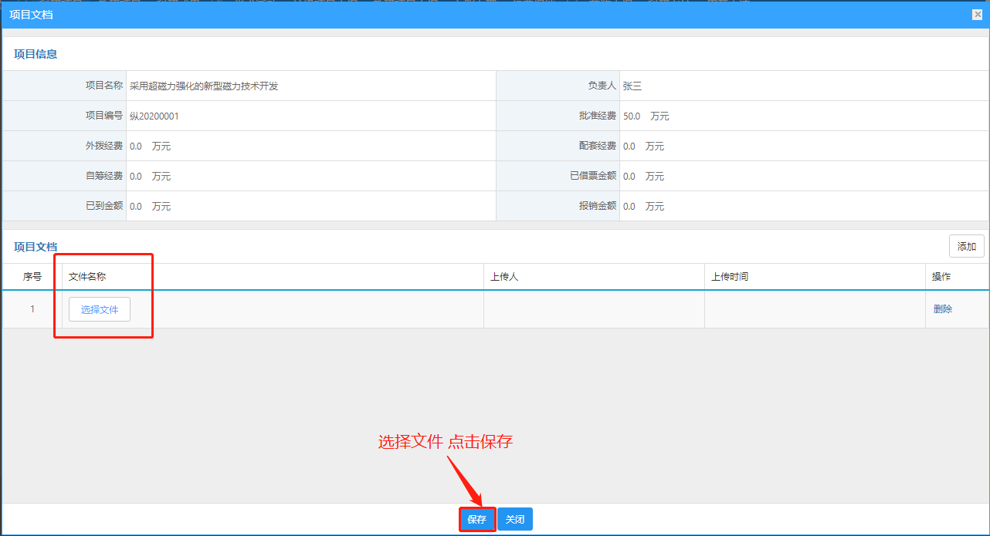
〈项目文档-03〉

经费外拨
1）操作步骤
第一步：登录科研系统；
第二步：登录系统后，点击“科研项目”看到项目列表；
第三步：选择需要结项的项目，在操作列点击“办理业务”，进入项目外拨页面；
第四步：填写外拨信息，点击提交。
2）操作界面
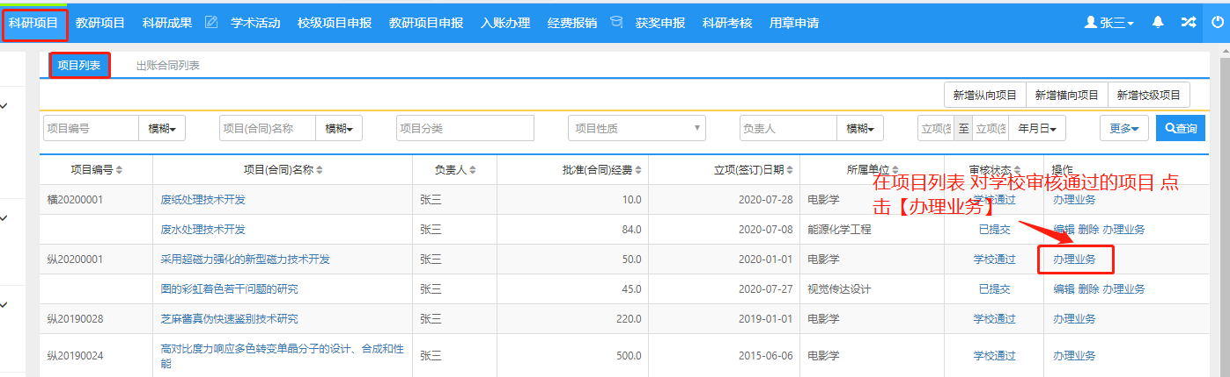
〈经费外拨-01〉
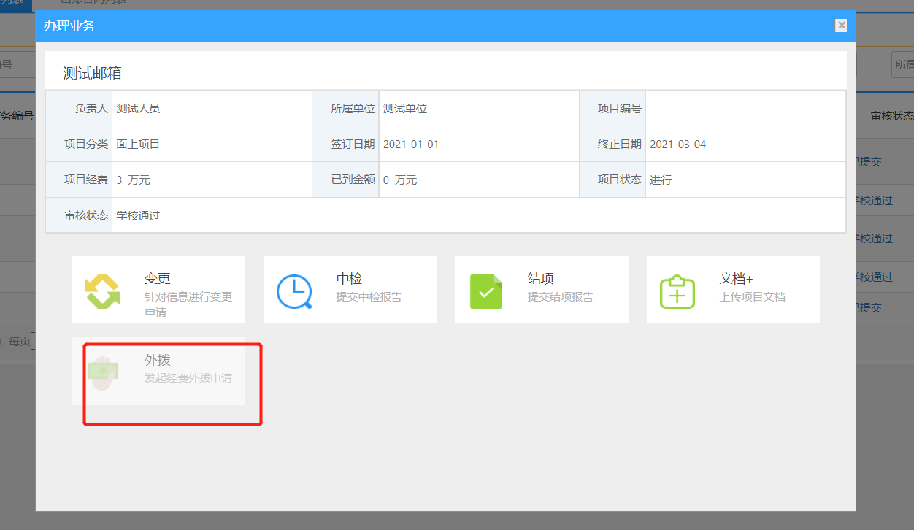
〈经费外拨-02〉
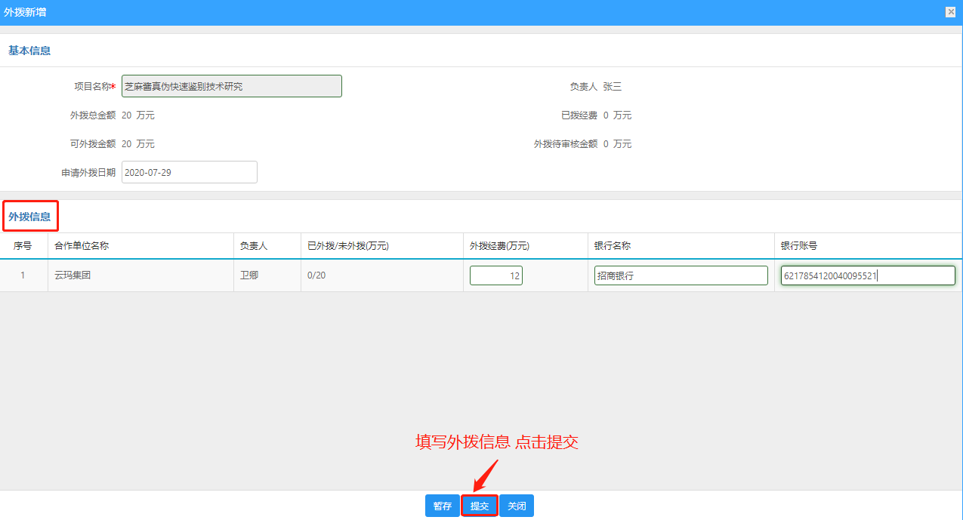
〈经费外拨-03〉

科研成果

新增项目成果
1）操作步骤
第一步：登录科研系统；
第二步：点击“科研成果”，进入“成果列表”；
第三步：在成果列表点击右上角“新增”按钮，选择您要登记的成果类型，如“论文”；
第四步：根据流程提示填写项目信息，点击“提交”。
- 操作界面
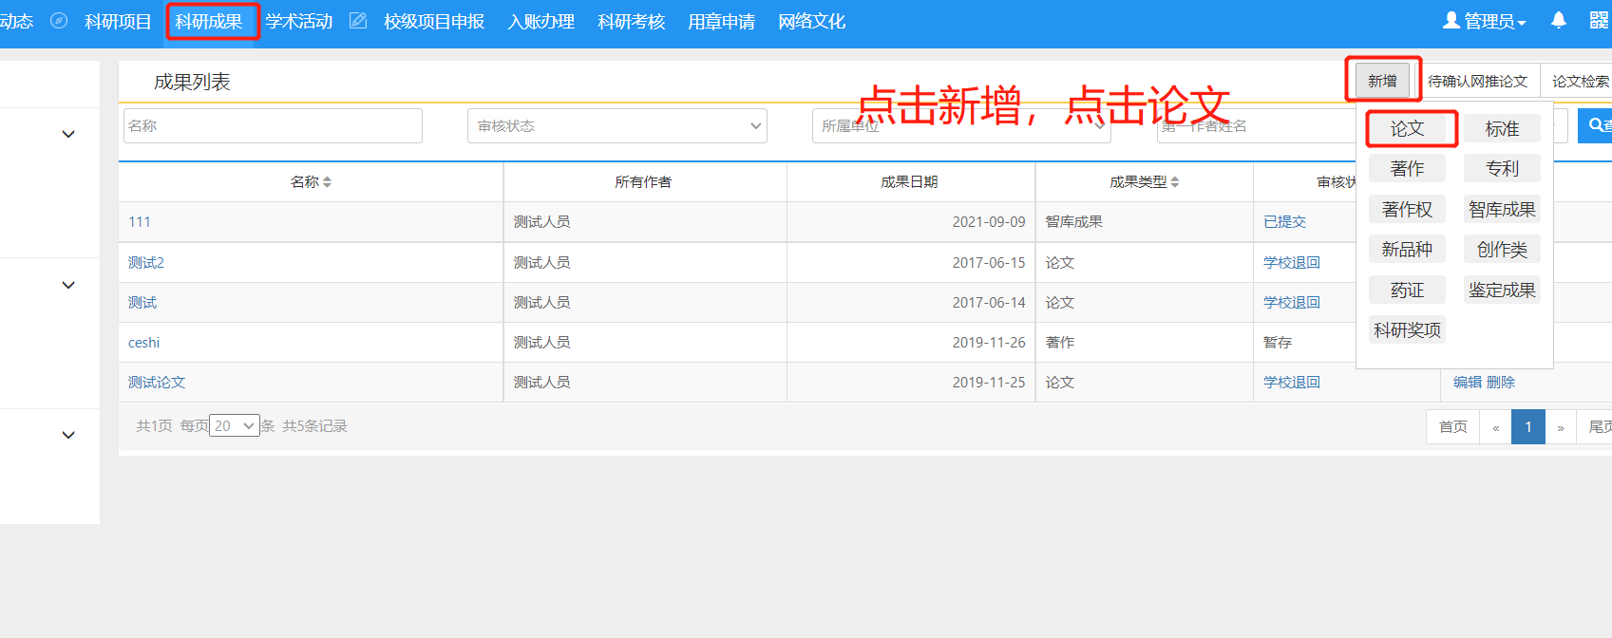
〈新增论文-01〉
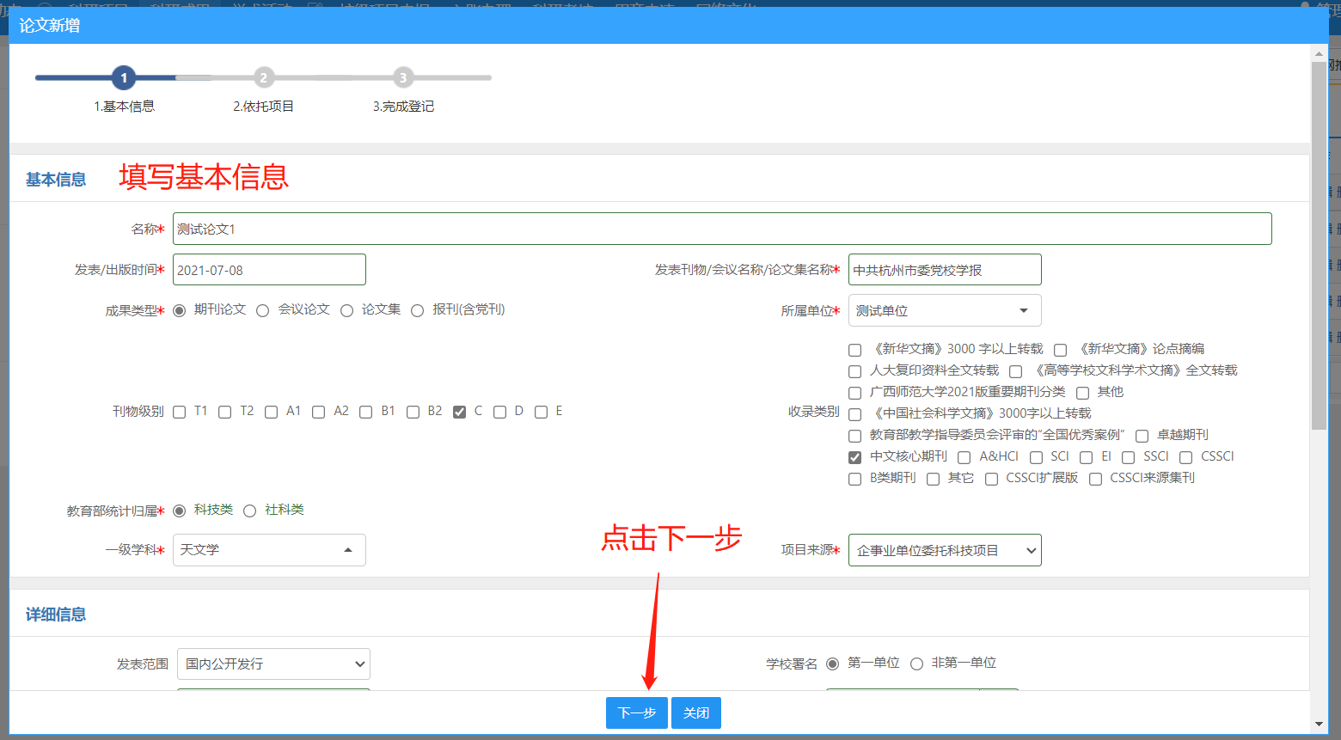
〈新增论文-02〉
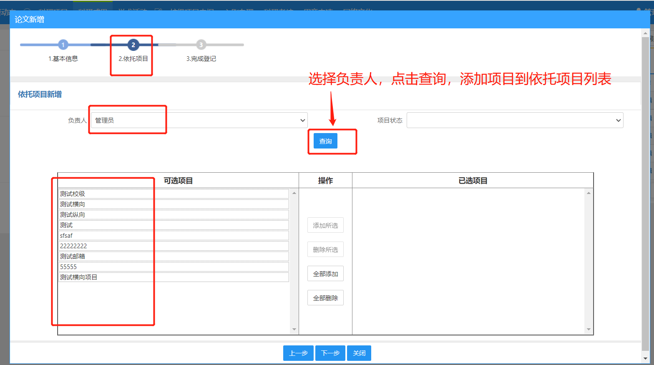〈新增论文-03〉
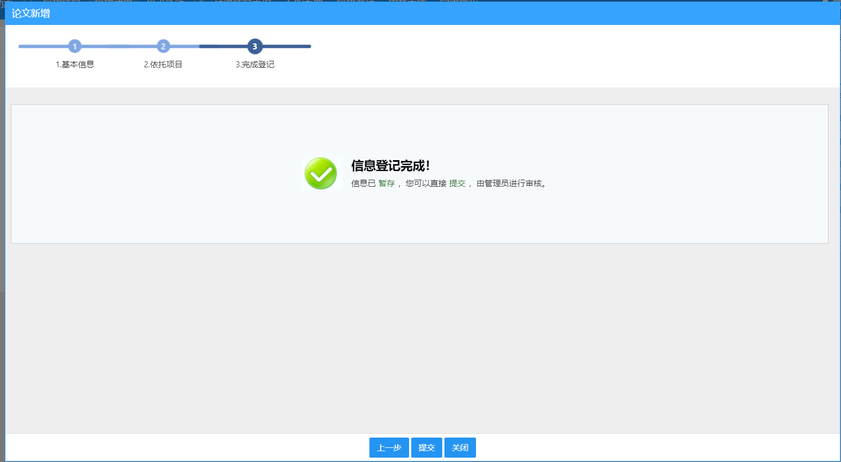
〈新增论文-04〉
可参照该方法，登记校级项目和横向项目。
3）操作提示
第一点：页面上标识红色*的字段为必须填写的内容；
第二点：可参照此方法添加其他成果。

查询项目成果
① 点击【科研成果】→【成果列表】，在成果列表页面中输入您想查询的条件，单击【查询】按钮，查询结果在列表中显示。如图所示：
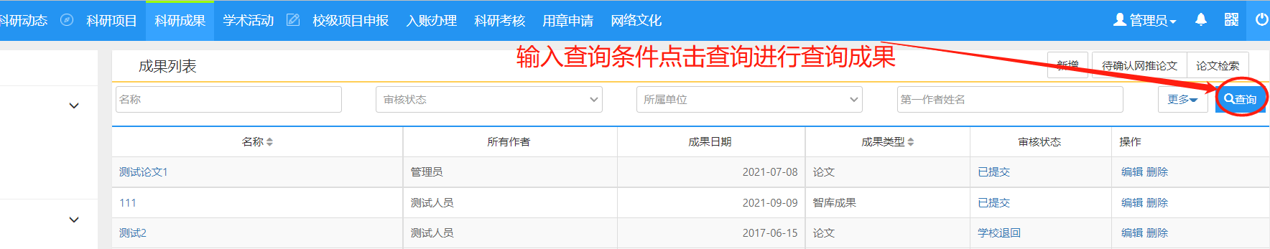
〈项目查询示意图-01〉
② 在项目查询页面中，点击【更多】标签，显示更多条件查询。可如下图所示：
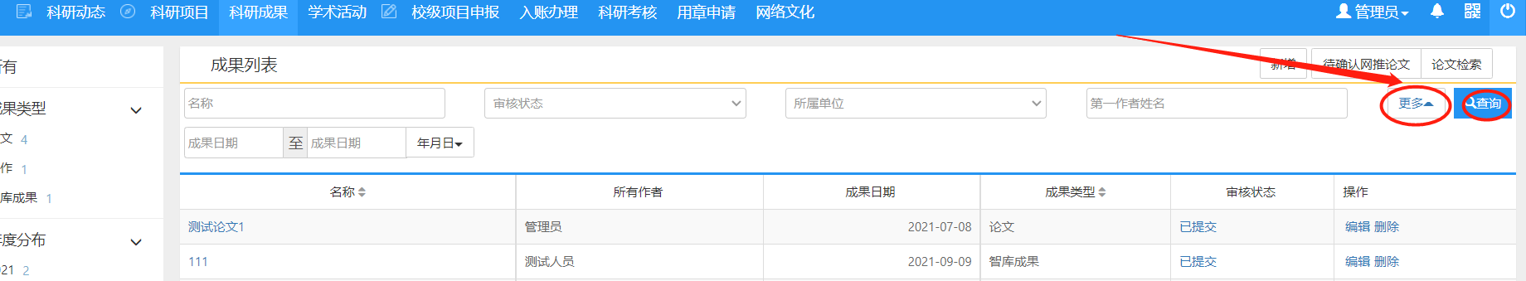
〈项目查询示意图-02〉

编辑项目成果
1）提交成功后，可在列表中点击“编辑”，选择“转载情况”选项卡，添加论文转载信息；查看审核状态：科研个人只能对审核状态为“机构不通过”、“学校不通过”和“已提交”并且自己为第一作者的成果信息才能进行修改；如果成果信息被审核通过后，则不能再修改了。注意：非第一作者或通讯作者，不能修改成果信息，只能查看。
2）操作界面
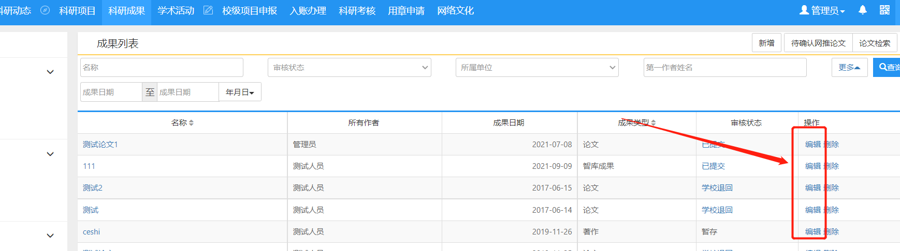
〈查看已提交论文〉
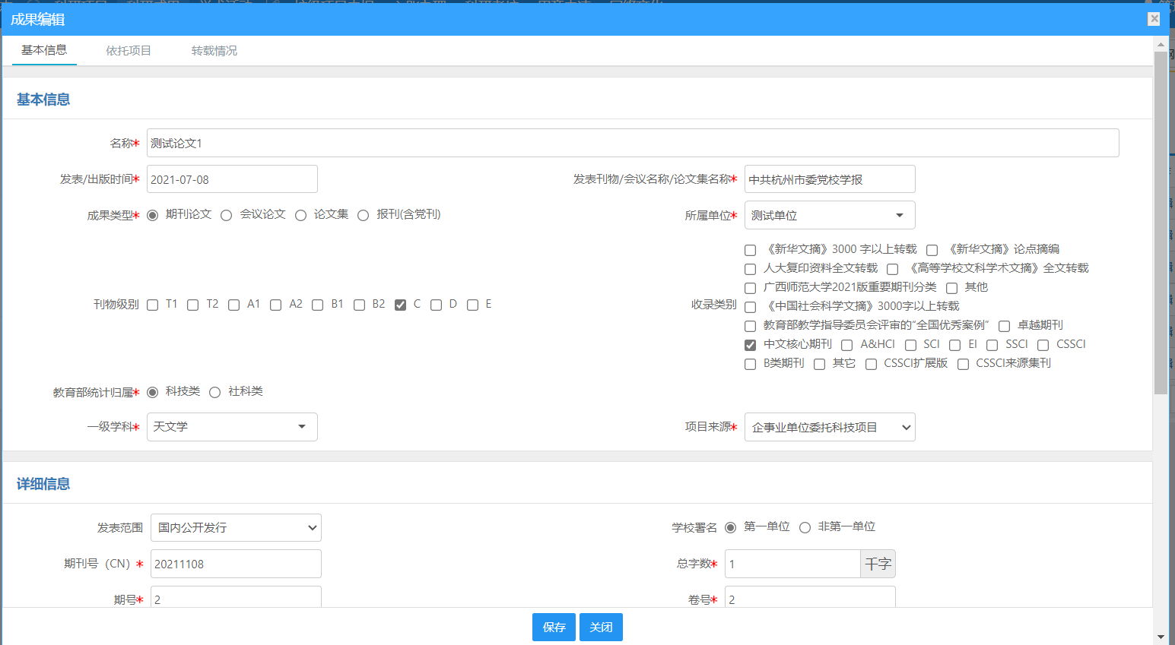
〈编辑已提交材料论文〉

认领论文网推
1）点击【科研成果】→【成果列表】→【待确认网推论文】，进入显示网络论文推送。如图所示：
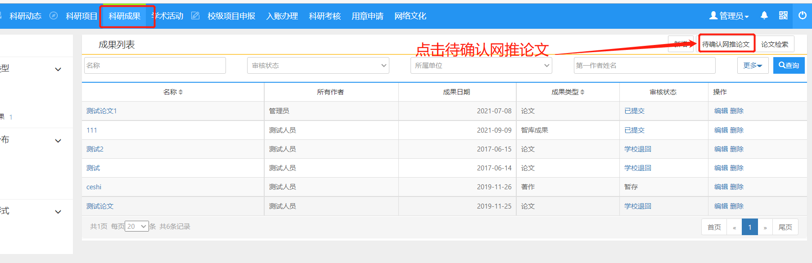
〈认领论文网推-01〉
2）点击导入并根据提示信息导入或者忽略推送的论文

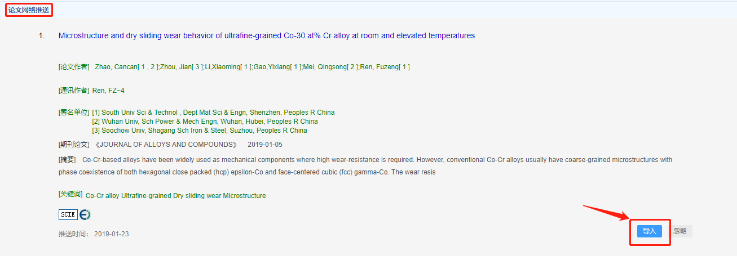
〈认领论文网推-02〉
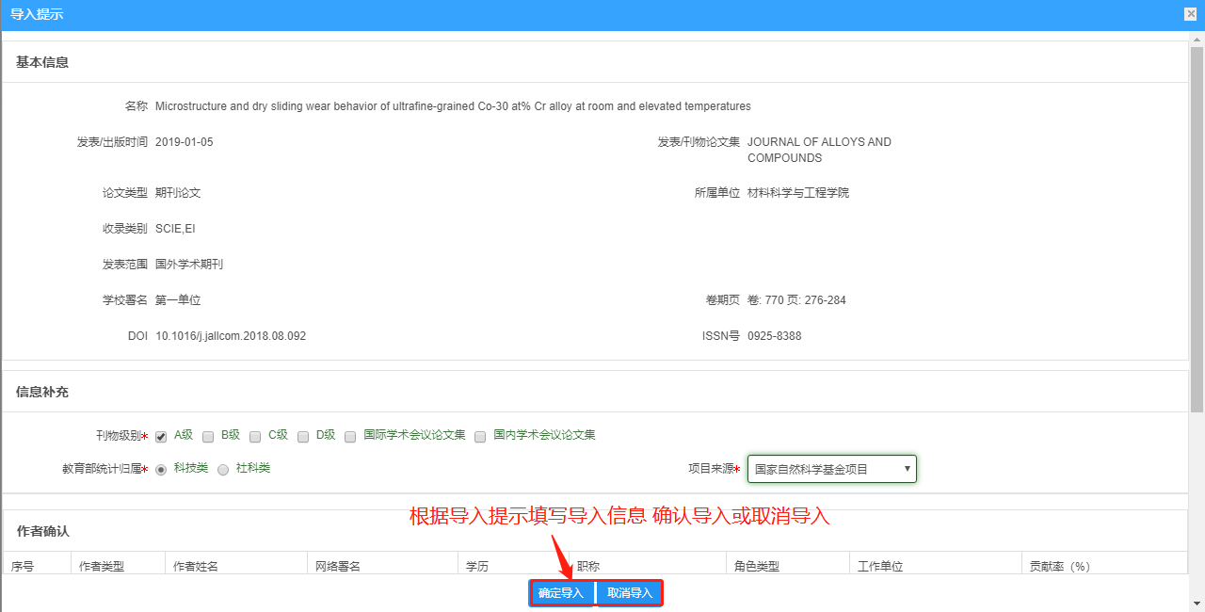
〈认领论文网推-03〉
3）根据提示填写信息，覆盖或者忽略库中存在的论文
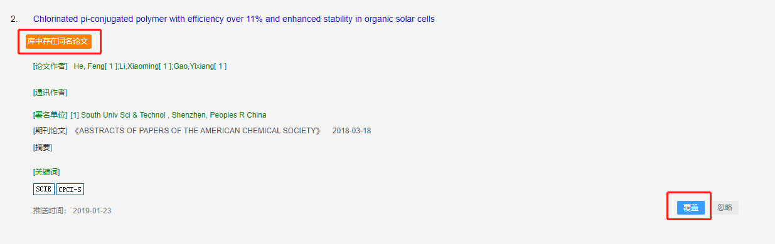
〈认领论文网推-04〉
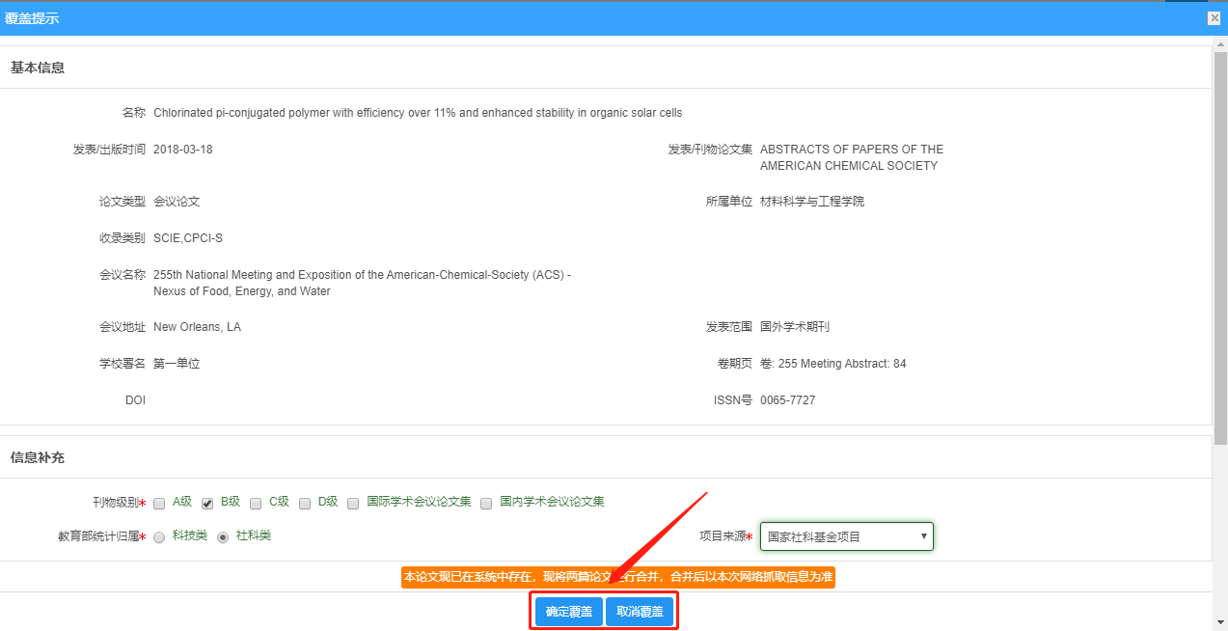
〈认领论文网推-05〉
4）根据提示信息，导入或者忽略存在的相似论文
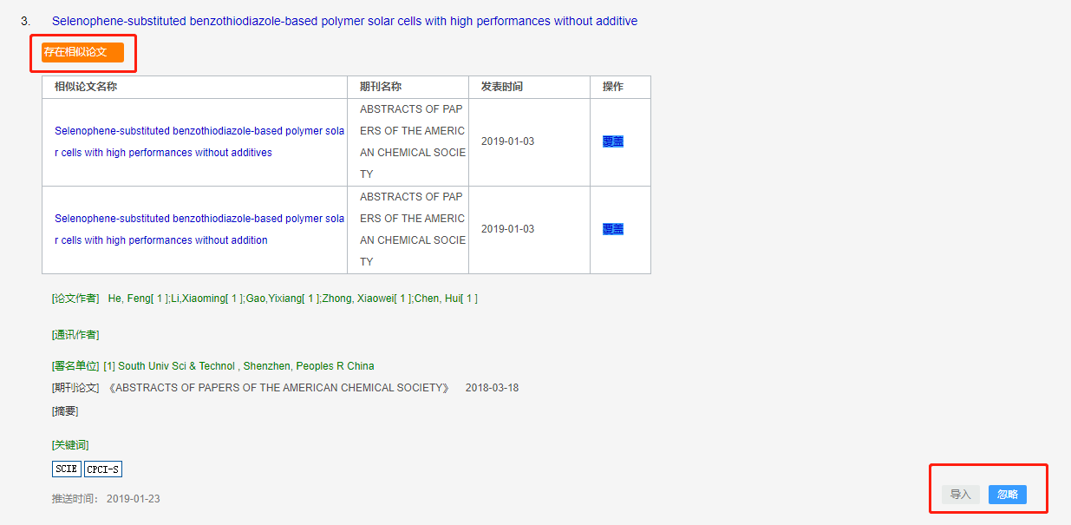
〈认领论文网推-06〉
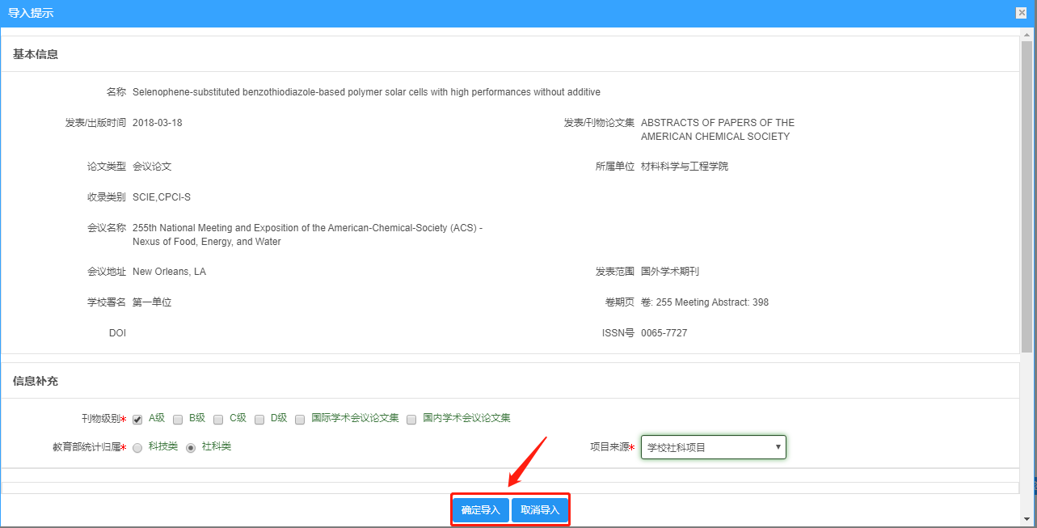
〈认领论文网推-07〉

学术活动

新增参加会议
1）操作步骤
第一步：登录科研系统；
第二步：点击“学术活动”，进入“参加会议列表”；
第三步：点击页面右上角“新增”按钮，进入项目新增页面；
第四步：根据流程提示填写项目信息，点击“提交”，提交成功等待审核。
2）操作界面
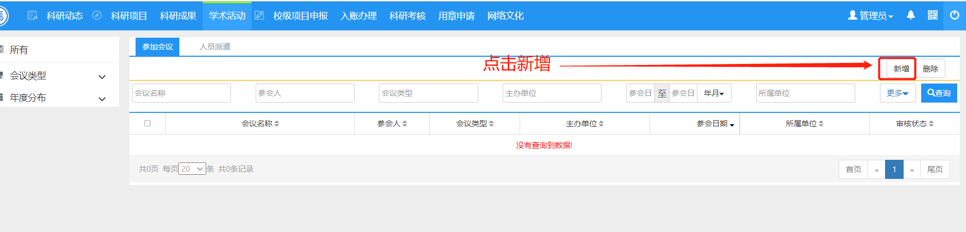
〈新增会议-01〉
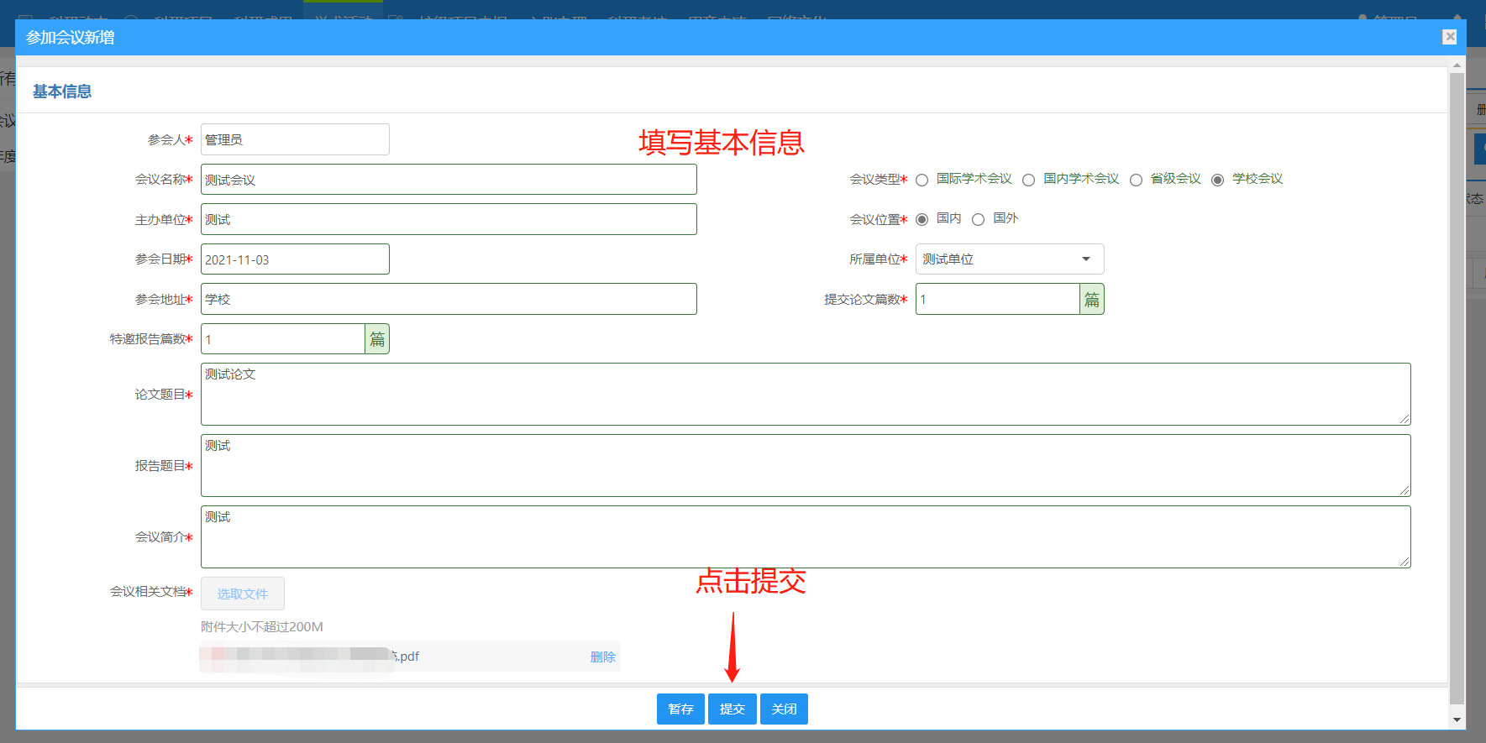
〈新增会议-02〉
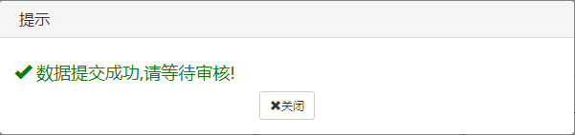
〈新增会议-03〉

编辑参加会议
1）数据提交成功后，如果是暂存未提交的项目或提交后被退回的项目，您可返回“参加会议”列表，找到您想要修改的项目点击“编辑”即可修改申请信息。
2）操作界面
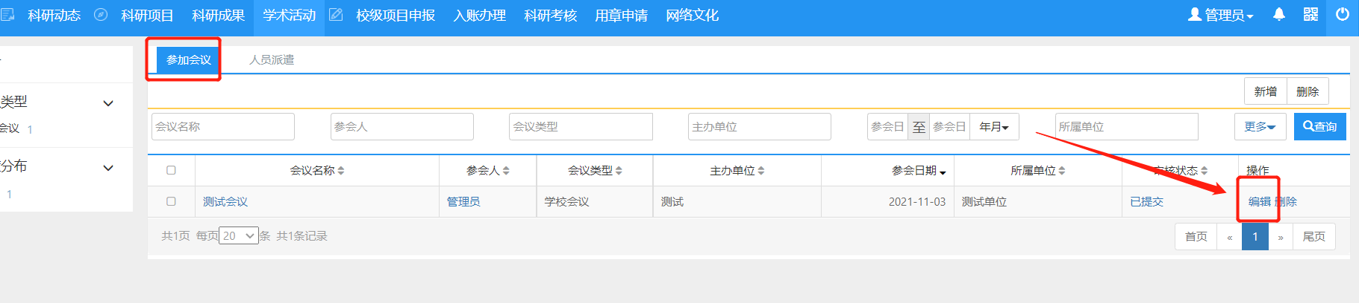
〈编辑会议-01〉
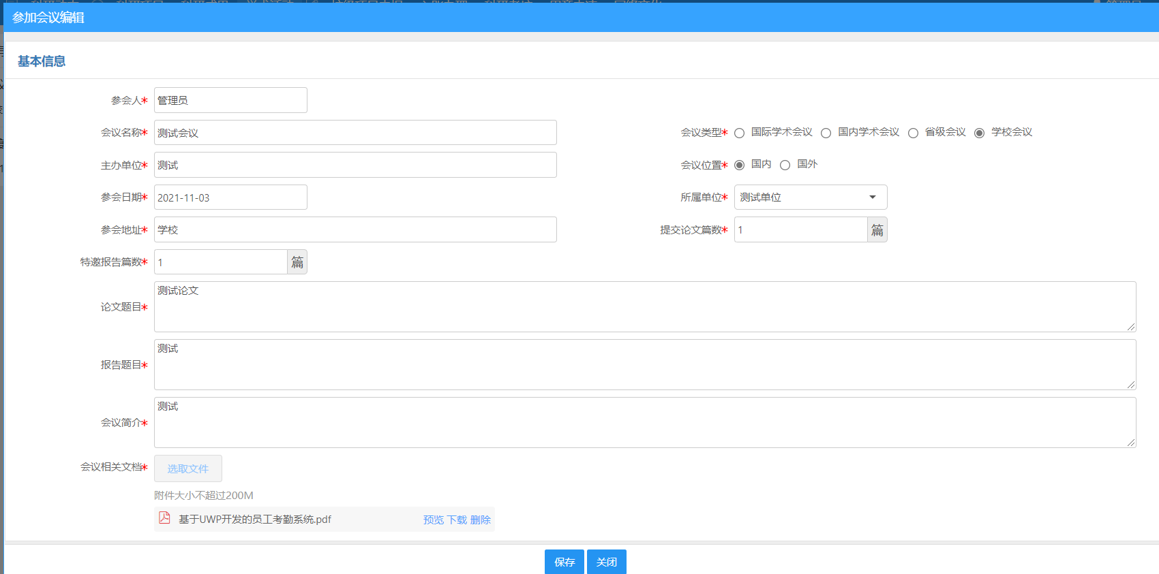
〈编辑会议-02〉

查询参加会议
① 点击【学术活动】→【参加会议】，在会议列表页面中输入您想查询的条件，单击【查询】按钮，查询结果在列表中显示。如图所示：
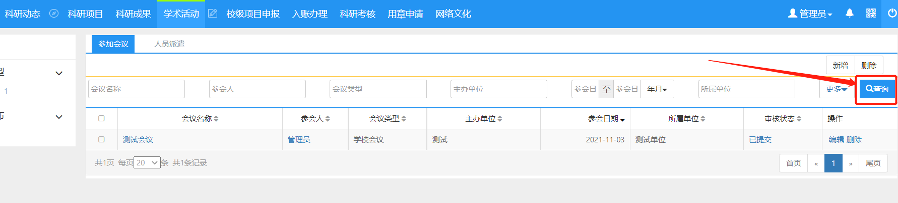
〈会议查询示意图-01〉
② 在项目查询页面中，点击【更多】标签，显示更多条件查询。可如下图所示：
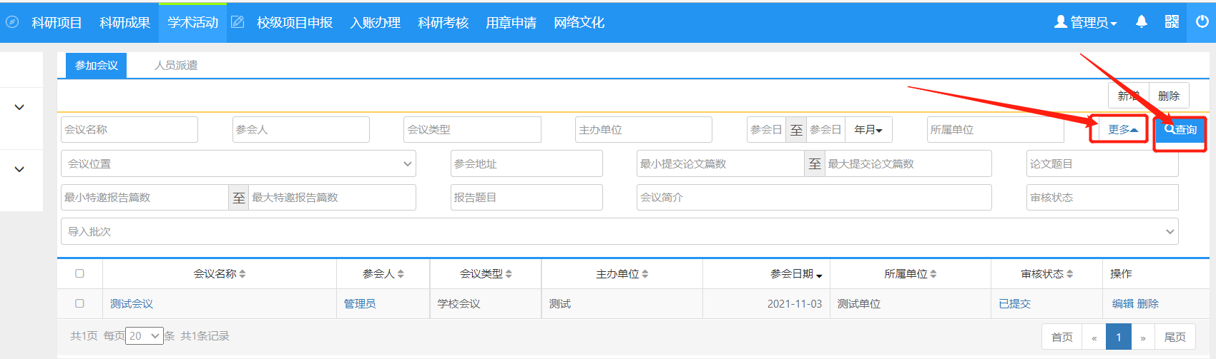
〈会议查询示意图-02〉

删除参加会议
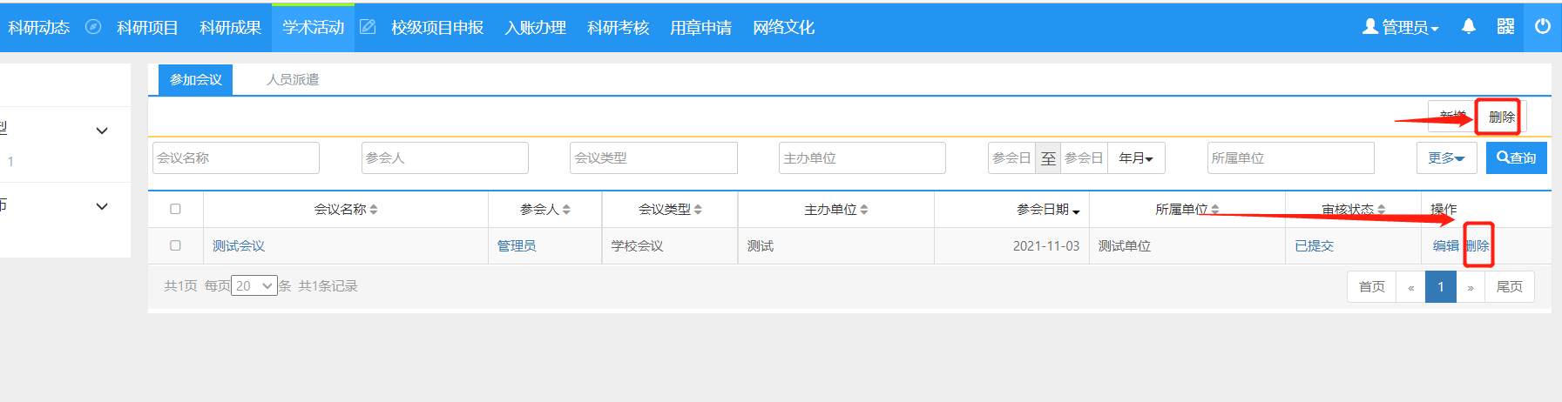
〈删除会议示意图-01〉

新增人员派遣
1）操作步骤
第一步：登录科研系统；
第二步：点击“学术活动”，进入“人员派遣列表”；
第三步：点击页面右上角“新增”按钮，进入项目新增页面；
第四步：根据流程提示填写项目信息，点击“提交”，提交成功等待审核。
2）操作界面
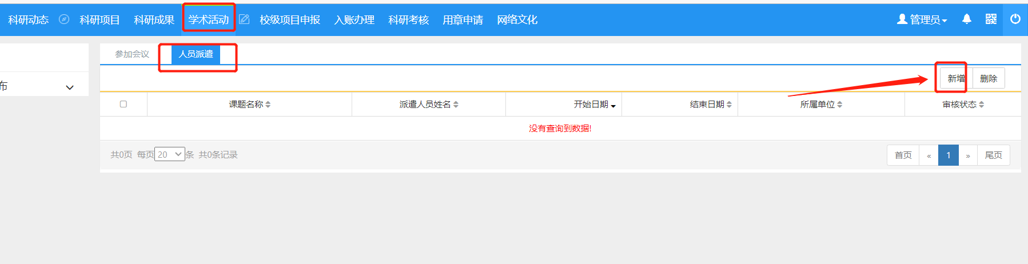
〈新增人员派遣-01〉
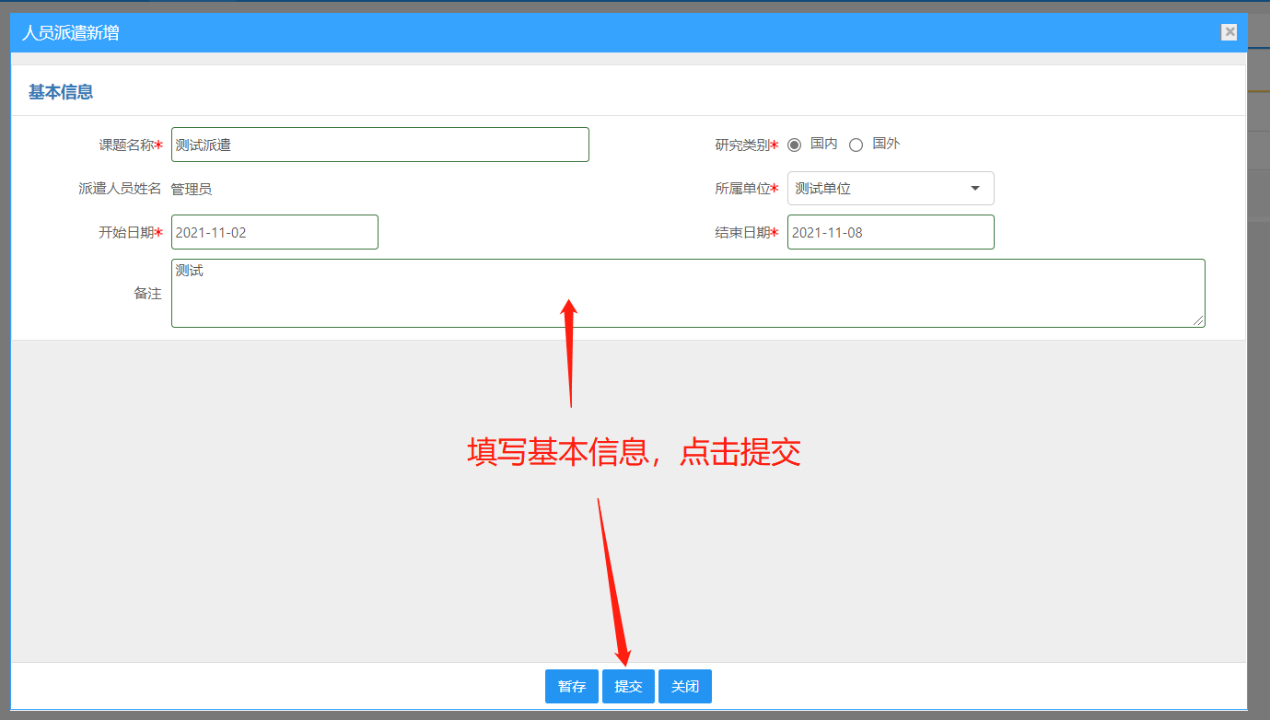
〈新增人员派遣-02〉

〈新增人员派遣-03〉

编辑人员派遣
- 数据提交成功后，如果是暂存未提交的项目或提交后未审核的项目，您可返回“人员派遣”列表，找到您想要修改的项目点击“编辑”即可修改申请信息。
- 操作界面
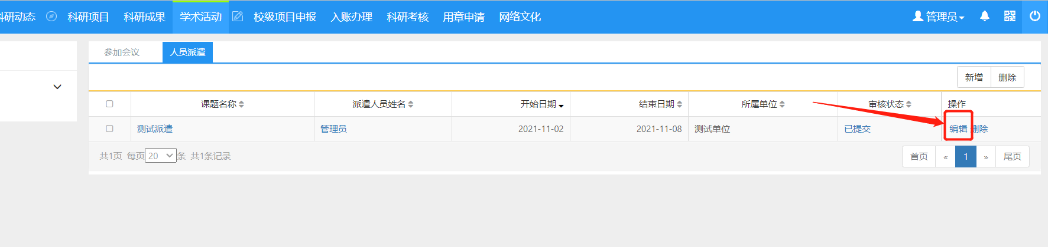
〈编辑人员派遣-01〉
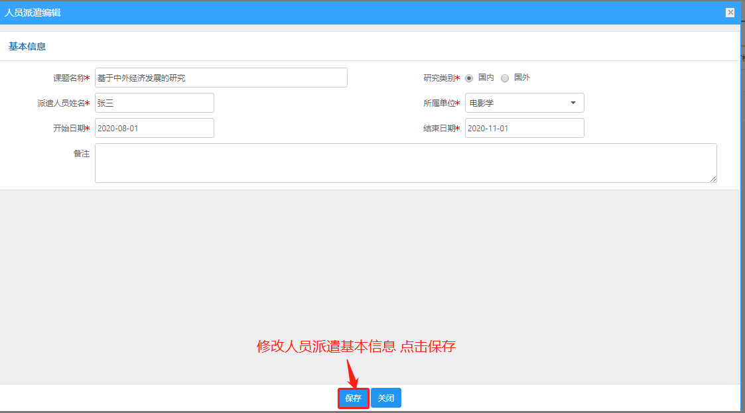
〈编辑人员派遣-02〉

删除人员派遣
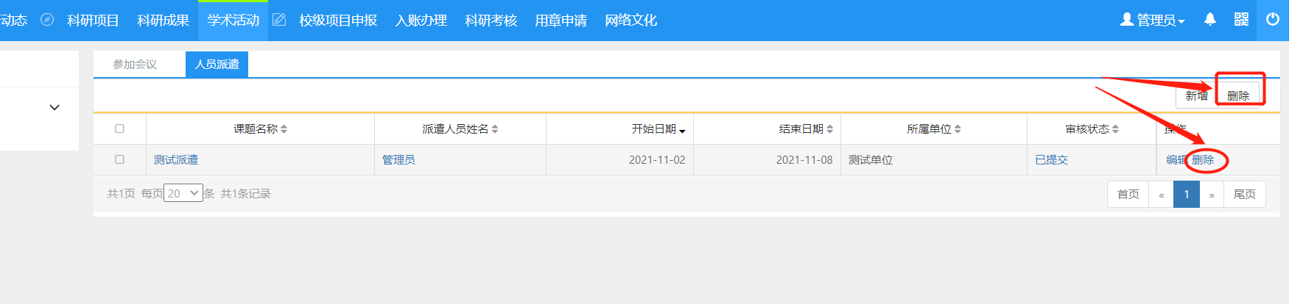
〈删除人员派遣-02〉

校级项目申报

申报校级项目
1）操作步骤
第一步：登录科研系统；
第二步：点击“校级项目申报”，进入“申报列表”；
第三步：点击项目列表里“申报”按钮，进入项目申报页面；
第四步：根据流程提示填写项目申报信息，点击“提交”，提交成功等待审核。
2）操作界面

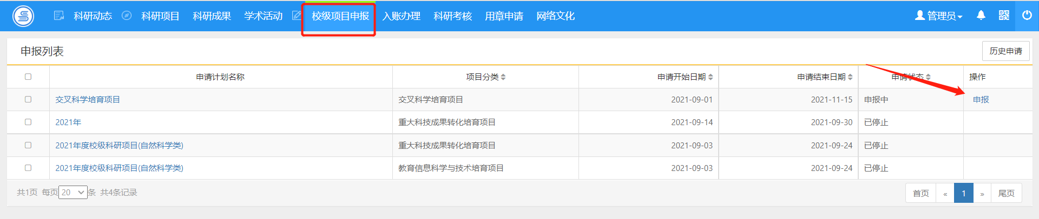
〈校级项目申报-01〉
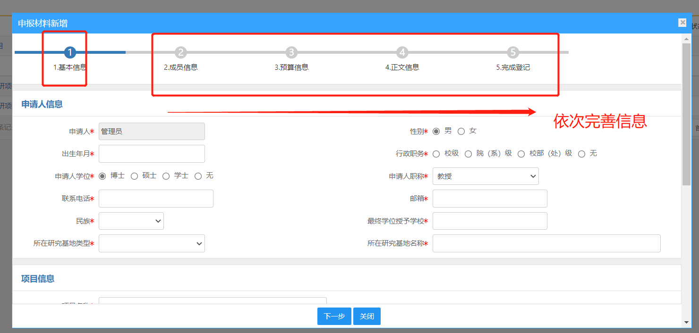
〈校级项目申报-02〉
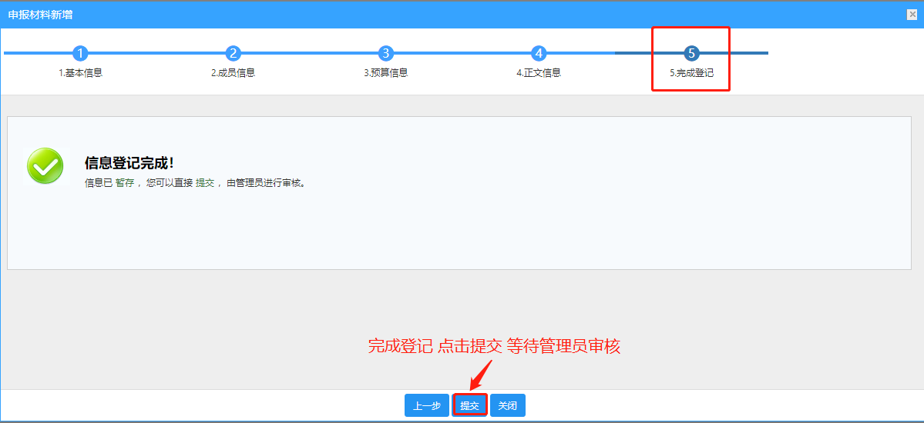
〈校级项目申报-03〉

撤销校级项目
- 项目提交成功后，如果申请状态是申报中的项目，您可返回“申报列表”，找到您想要撤销的项目点击“撤销”即可。
- 操作界面
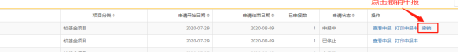
〈撤销申报〉

入账办理

认领经费
- 操作步骤
第一步：登录科研系统；
第二步：点击“入账办理”；
第三步：输入经费来款查询条件后，点击“查询”；
第四步：选择相应的来款信息，点击“认领”，进入认领页面；
第五步：选择认领项目，填写认领金额，根据学校经费管理模式进行拆分，最后点击“提交”；
- 操作界面
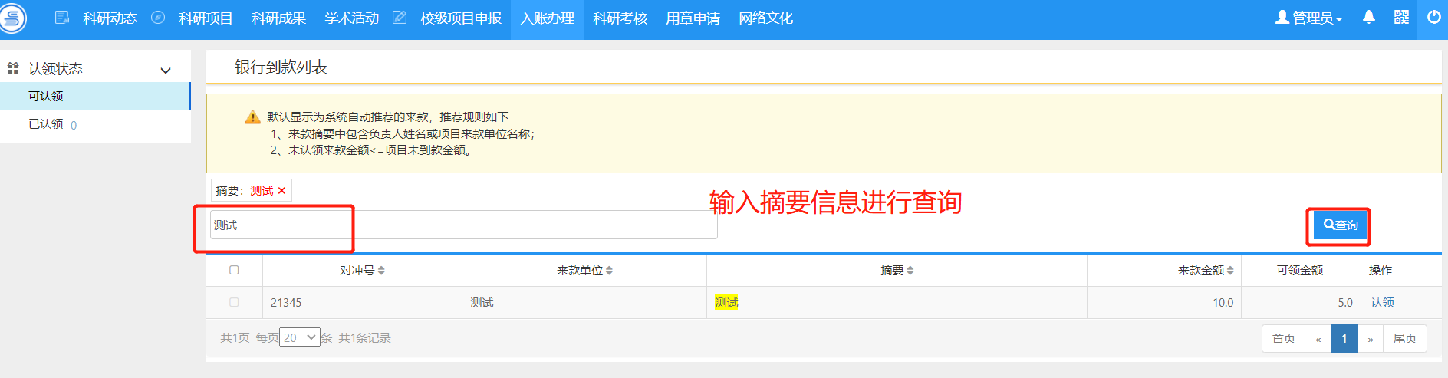
〈经费认领-01〉
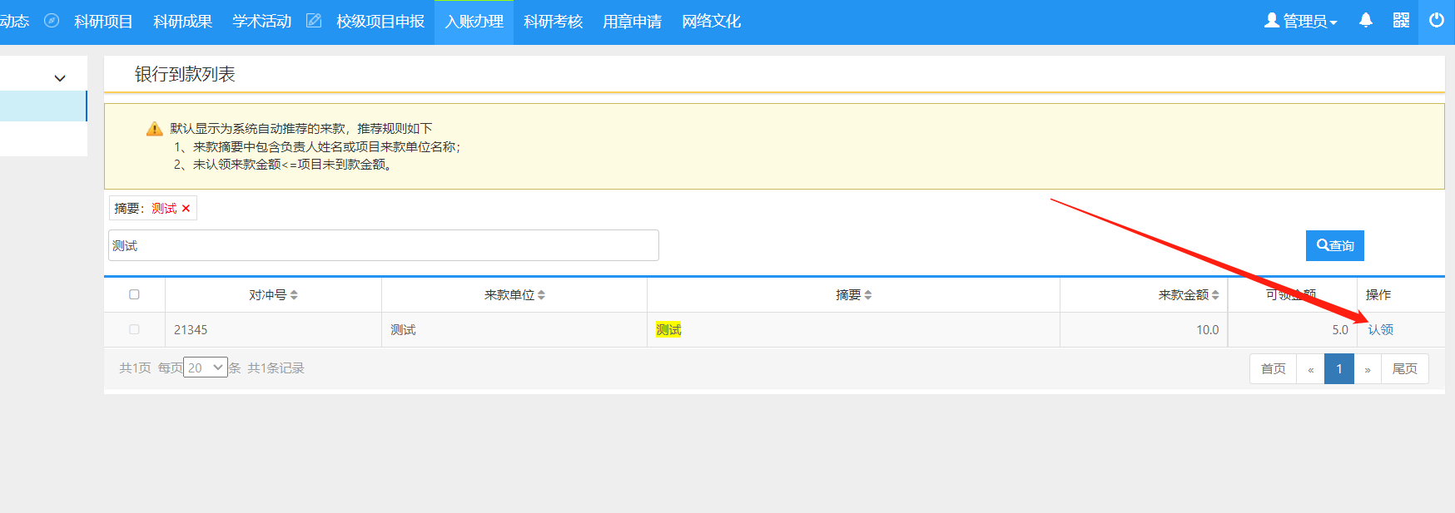
〈经费认领-02〉
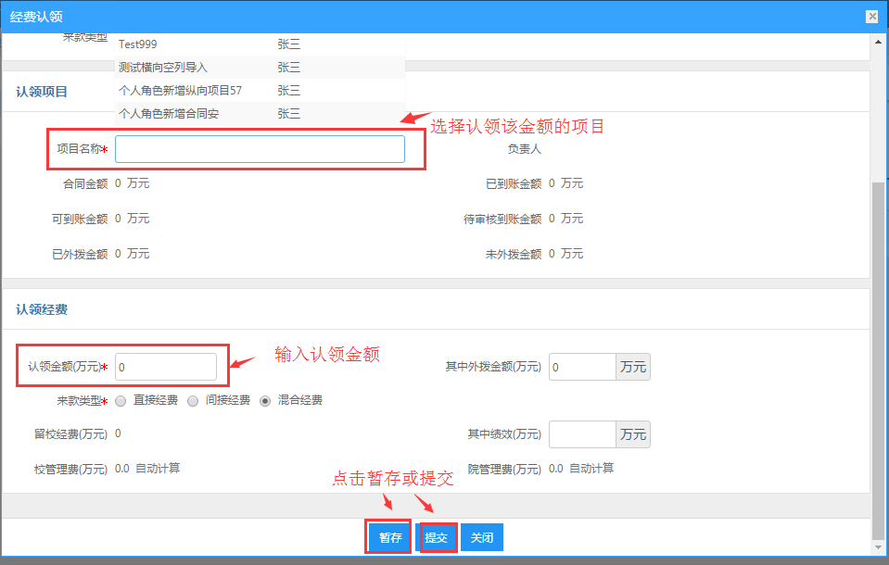
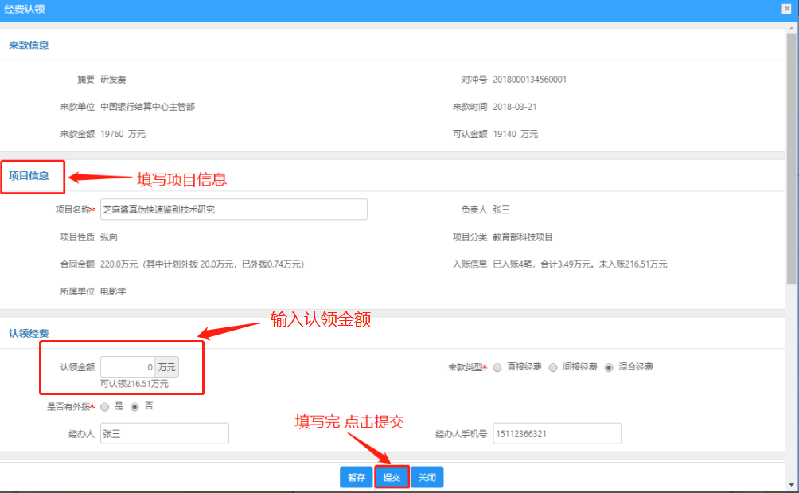
〈经费认领-03〉

查看已认领项目
- 提交认领后，可在“已认领”列表查看认领详情，在信息未审核前，可查看已认领项目信息还可以进行编辑删除，学校审合通过可进行打印预览；
- 操作界面
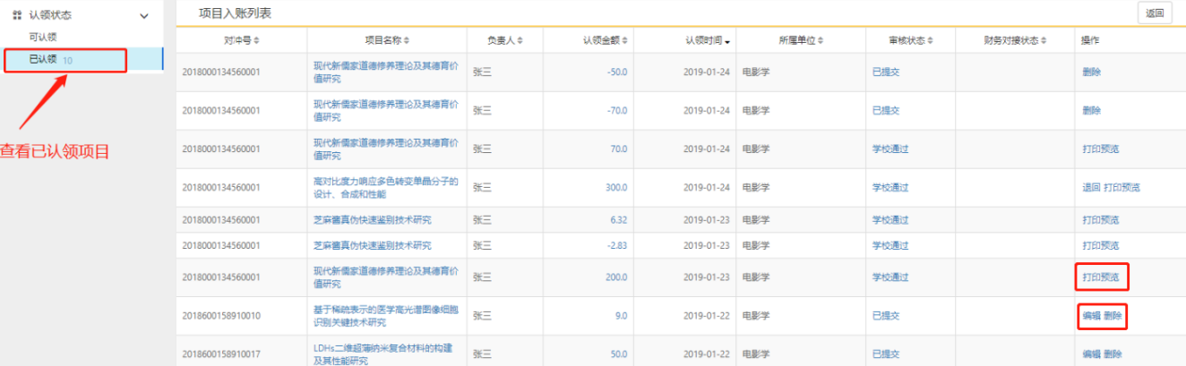
〈查看已认领项目〉

编辑已认领项目
- 经费认领提交成功后，如果提交后未审核，您可进入“已认领”列表，找到您想要修改的项目点击“编辑”即可修改申请信息。
- 操作界面
〈编辑认领经费-01〉
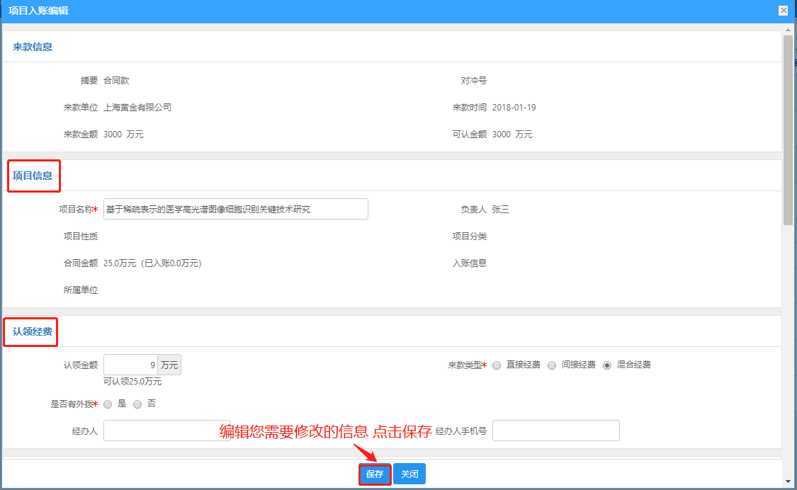
〈编辑认领经费-02〉

打印预览
- 经费认领提交成功后，如果提交后学校通过，您可进入“已认领”列表，找到您想要打印的项目点击“打印预览”即可打印入账通知单。
- 操作界面
〈打印预览-01〉
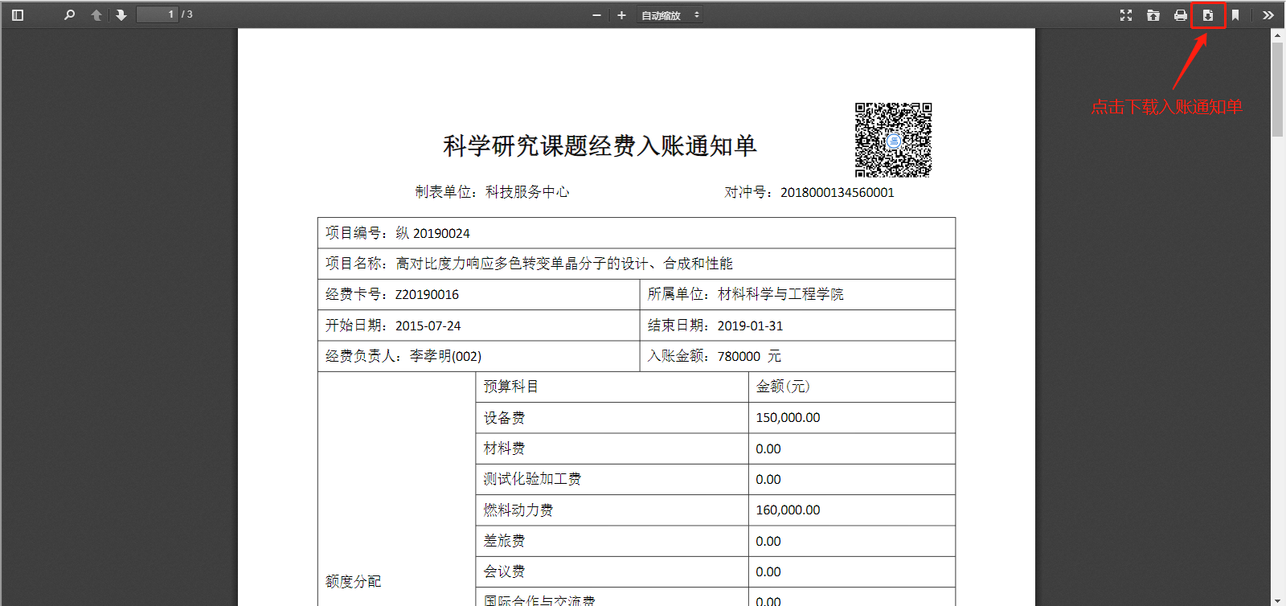
〈打印预览-02〉

科研考核

参与配合科研考核
1）操作步骤
第一步：登录科研系统后；
第二步：点击“科研考核”，进入考核详情界面 ；
第三步：选择考核批次，确认考核信息无误后，选择“数据正确，无疑问”点击“提交确认”；若考核信息有误，选择“数据存在疑问”，在“反馈内容”区域输入相关存疑信息，点击“提交确认”；
2）操作界面
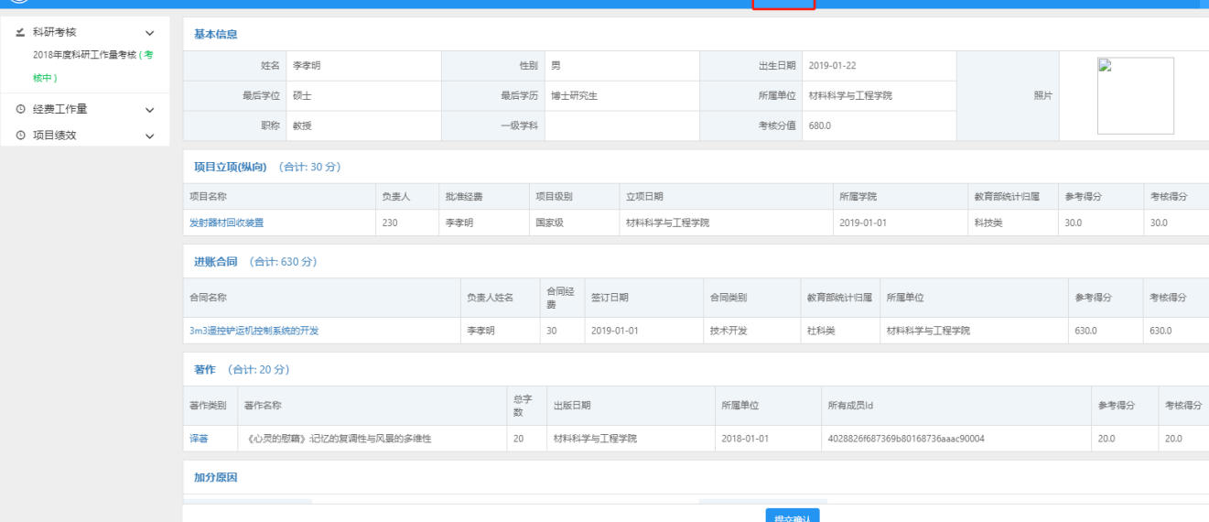
〈科研考核-01〉
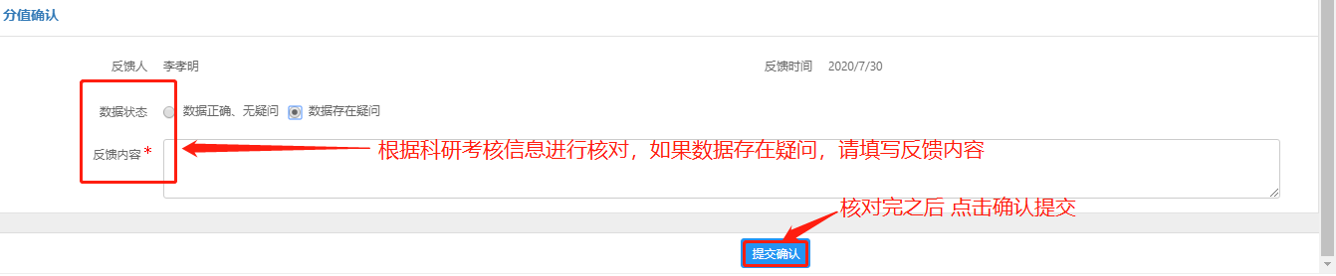
〈科研考核-02〉

〈科研考核-03〉

用章申请

新增用章申请
1）操作步骤
第一步：登录科研系统；
第二步：点击“用章申请”，进入“用章列表”；
第三步：点击项目列表里“新增”按钮，进入新增页面；
第四步：选择需要用章的业务，以下以“纵向项目立项”业务为例；
第五步：根据界面流程提示，填写相关信息，数据提交成功等待审核。
2）操作界面
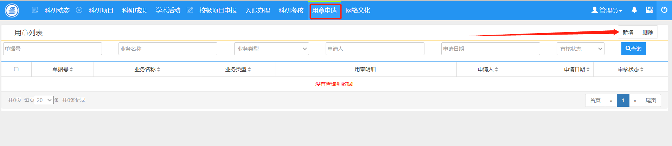
〈新增用章申请-01〉
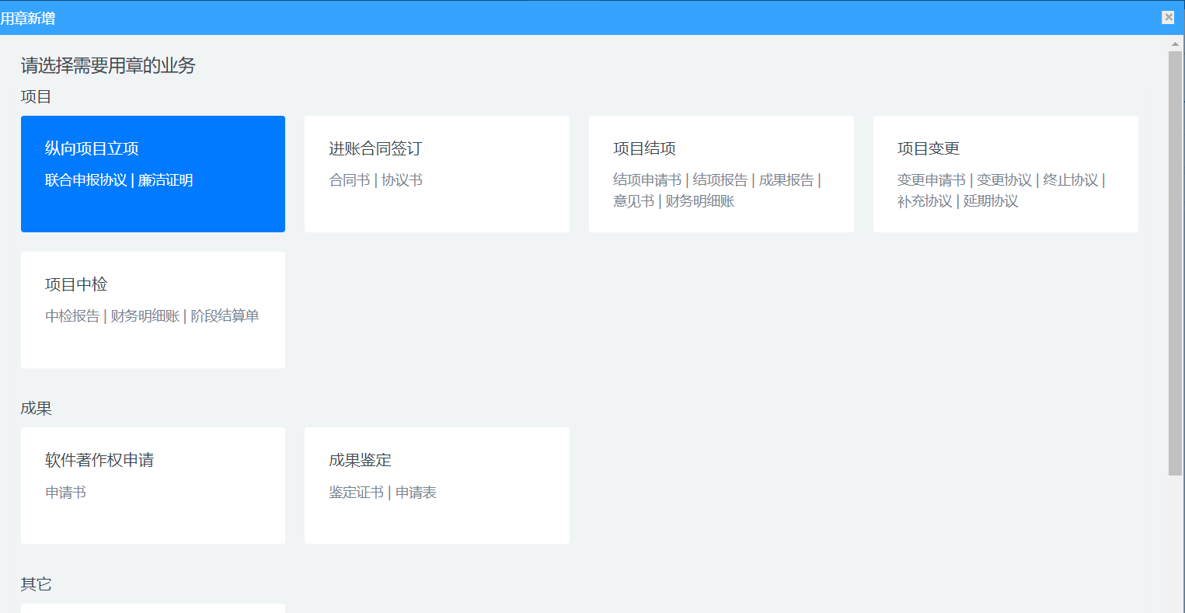
〈新增用章申请-02〉
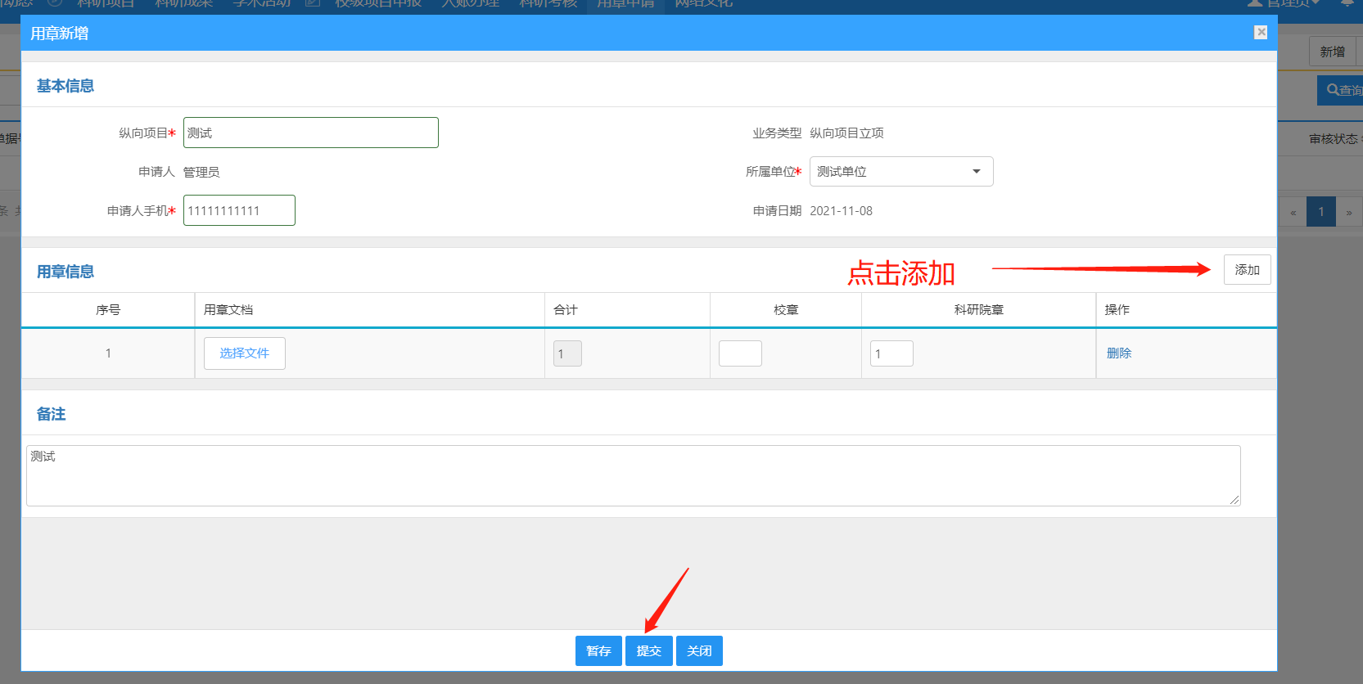
〈新增用章申请-03〉

查询用章申请
- 点击【用章申请】→【用章列表】，输入您想查询的条件，单击【查询】按钮，查询结果在列表中显示。
- 操作界面
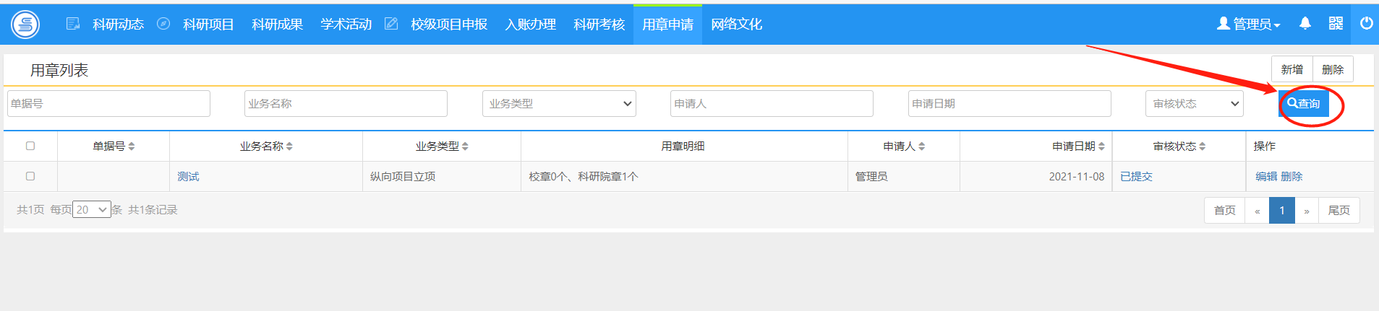
〈查询用章申请〉

编辑用章申请
1）提交用章申请后，可在用章列表查看用章详情，在信息未审核前，可进行编辑修改；
2）操作界面
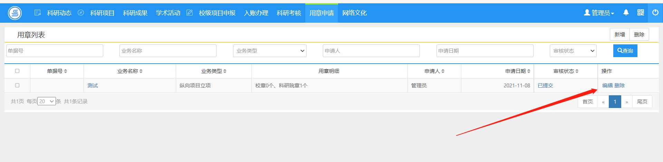
〈编辑用章申请-01〉

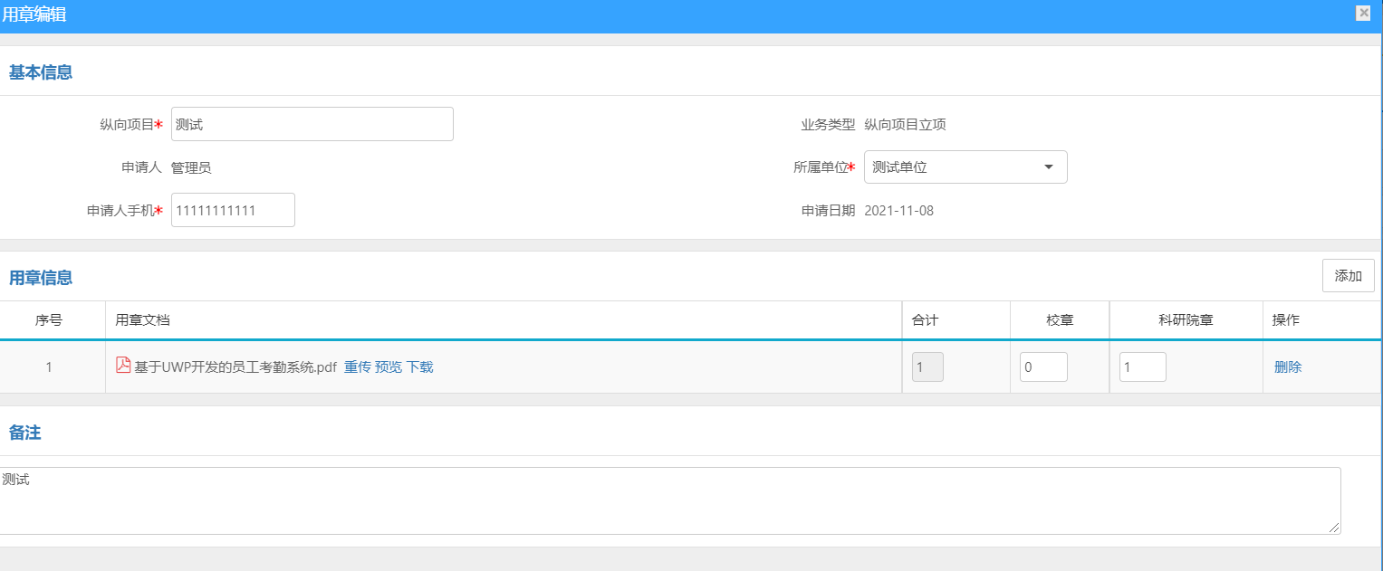
〈编辑用章申请-02〉

删除用章申请
1）提交用章申请后，可在用章列表查看用章详情，在信息未审核前，可进行删除；
2）操作界面
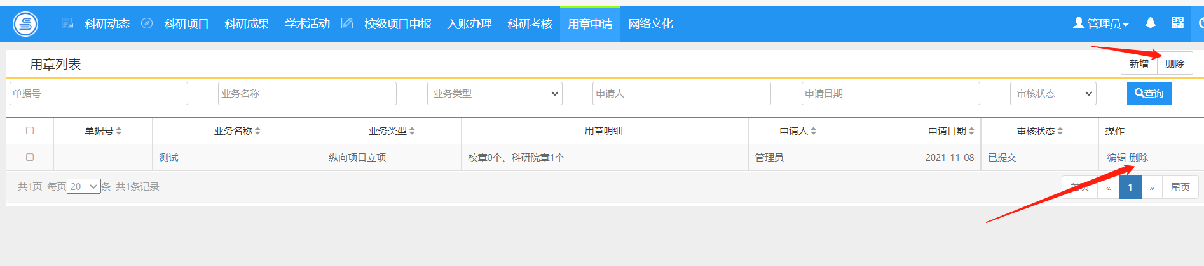
〈删除用章申请-01〉

打印用章审批单
- 学校审核通过后，可在用章列表打印用章审批单
2）操作界面

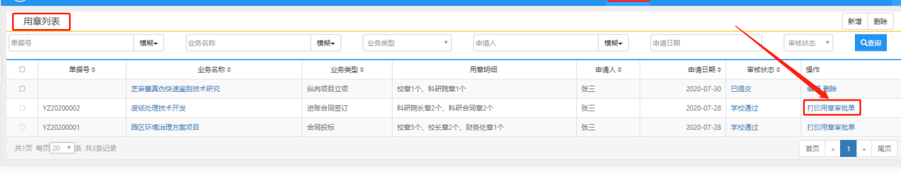
〈打印用章审批单-01〉
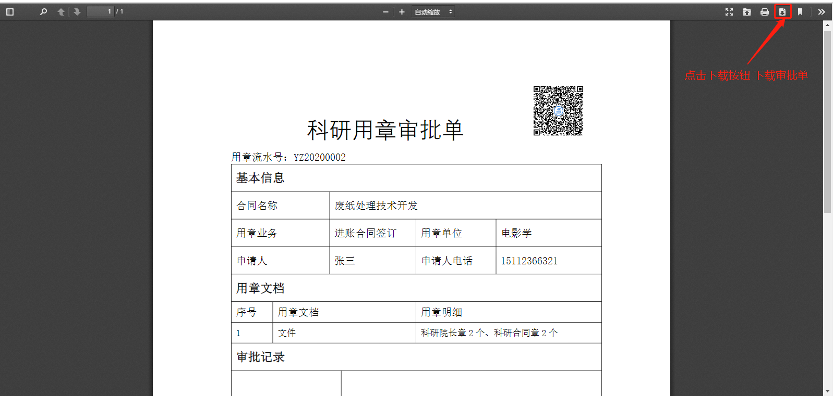
〈打印用章审批单-02〉

常见问题

忘记我的用户名和密码了？
请与学校科研处系统管理员联系，核实用户名以及重置密码。

不能登录科研管理系统？
- 如果打不开网页，可致电北京易普拉格售后：4008001636；
- 如果页面打开正常，登陆时提示用户名不存在，请与学校科研处系统管理员联系，核实系统中账号是否存在，是否唯一，是否正常启用。
- 如果页面打开正常，登陆时提示用户名或密码错误，请与学校科研处系统管理员联系，重置密码即可。

不能登记我的项目？
一般情况是管理员没有分配登记项目的权限或暂时收回登记项目的权限。

不能修改我的项目信息？
- 依据项目的审核状态来判断：系统中只有审核状态处于“机构不通过”、“学校不通过”和“已提交”状态的项目负责人才可以修改。
- 依据是否是项目负责人来判断：项目负责人有权修改维护项目信息，非项目负责人只有查看的权限。

不能认领经费？
可能没有来款信息。

不能修改我的经费信息？
经费到账是由科研处统一管理，一般科研人员只有查看权限。
经费外拨、经费分割、绩效分割可由项目负责人进行登记，非项目负责人只有查看的权限。

不能登记我的成果？
一般情况是管理员没有分配登记成果的权限或暂时收回成果登记的权限；

技术支持
若对科研服务平台有其他疑问，请拨打北京易普拉格售后电话：400-800-1636。

